

**TÀI LIỆU DỰ ÁN**

**CONSOLE PARADISE**

**nhóm RITO SOFTWARE**



|  |  |
| --- | --- |
| Giảng viên | : Quách Hữu Nghĩa |
| Học viên | : Lê Tuấn Vỹ |
| Lớp/Kỳ | : IT17304/FA22 |

THÀNH VIÊN NHÓM

Lê Tuấn Vỹ

Trần Văn Minh Trung

Bùi Minh Hiếu

Huỳnh Duy Quý

MỤC LỤC

1 Giới thiệu dự án 5

1.1 Giới thiệu CONSOLE PARADISE 5

1.2 Yêu cầu của CONSOLE PARADISE 5

1.3 Lập kế hoạch dự án 6

2 Phân tích yêu cầu khách hàng 8

2.1 Sơ đồ Use Case 8

2.2 Đặc tả yêu cầu hệ thống (SRS) 8

2.2.1 Quản lý NHÂN VIÊN 8

✔ Mô tả chức năng: 8

✔ Dữ liệu liên quan: 9

✔ Đối tượng sử dụng: 9

2.2.2 Quản lý SẢN PHẨM 9

✔ Mô tả chức năng: 9

✔ Dữ liệu liên quan: 9

✔ Đối tượng sử dụng: 9

2.2.3 Quản lý ĐƠN HÀNG 9

✔ Mô tả chức năng: 9

✔ Dữ liệu liên quan: 9

✔ Đối tượng sử dụng: 9

2.2.4 Quản lý KHÁCH HÀNG 10

✔ Mô tả chức năng: 10

✔ Dữ liệu liên quan: 10

✔ Đối tượng sử dụng: 10

2.2.5 THỐNG KÊ 10

o MÔ TẢ CHỨC NĂNG: 10

o Dữ liệu liên quan: 10

o Đối tượng sử dụng: 10

o MÔ TẢ CHỨC NĂNG: 10

o Dữ liệu liên quan: 10

o Đối tượng sử dụng: 10

o MÔ TẢ CHỨC NĂNG: 11

o Dữ liệu liên quan: 11

o Đối tượng sử dụng: 11

2.2.6 ĐĂNG NHẬP 11

✔ Mô tả chức năng: 11

✔ Dữ liệu liên quan: 11

✔ Đối tượng sử dụng: 11

2.2.7 ĐỔI MẬT KHẨU 11

✔ Mô tả chức năng: 11

✔ Dữ liệu liên quan: 11

✔ Đối tượng sử dụng: 11

2.2 Sơ đồ triển khai và yêu cầu hệ thống 12

2.2.2 Sơ đồ triển khai 12

2.2.3 Yêu cầu hệ thống 12

3 Thiết kế ứng dụng 12

3.1 Mô hình công nghệ ứng dụng 12

3.2 Thực thể 13

3.2.1 Sơ đồ quan hệ thực thể (ERD) 13

3.2.2 Chi tiết thực thể 14

3.3 Giao diện 18

3.4.1 Sơ đồ tổ chức giao diện 18

3.4.2 Giao diện MÀN HÌNH CHÍNH 19

3.4.3 Giao diện quản lý 20

3.4.4 Các giao diện hỗ trợ khác 29

4 Thực hiện dự án 31

4.1 Tạo giao diện 31

4.1.1 Màn hình chính (MainActivity) 31

4.1.2 Các màn hình quản lý 33

4.1.3 Màn hình tổng hợp - thống kê 46

4.1.4 Các giao diện hỗ trợ khác 49

4.2 Tạo CSDL với SQL SERVER 54

4.2.1 Sơ đồ quan hệ 54

4.2.2 Chi tiết các bảng 55

4.3 Lập trình CSDL (JDBCHelper +Model+DAO) 61

4.3.1 Mô hình lập trình CSDL 61

4.3.2 JDBCHelper, Entity class & DAO 62

4.4 Thư viện tiện ích 71

4.5 Lập trình chức năng 72

4.5.1 Màn hình trang chủ 72

4.5.2 Các giao diện hỗ trợ 72

4.5.3 Các màn hình quản lý 73

4.5.4 MÀN HÌNH THỐNG KÊ 76

5 Kiểm thử phần mềm và sửa lỗi 76

5.1 DangNhapPanel 76

5.2 DoiMatKhauPanel 77

5.3 NhanVienPanel 77

5.4 SanPhamPanel 79

5.5 DonHangPanel 81

5.6 KhachHangPanel 81

5.7 ChamCongPanel 82

6 Đóng gói và triển khai 83

6.1 Sản phẩm phần mềm 83

6.2 Hướng dẫn cài đặt 83

7 KẾT LUẬN 83

7.1 Khó khăn 83

7.2 Thuận lợi 83

7.3 Hướng phát triển 83

# Giới thiệu dự án

## Giới thiệu CONSOLE PARADISE

* Đây là cửa hàng nơi cung cấp các sản phẩm về video game như: các thiết bị chơi game ( Console ), đĩa game,…
* Hiện tại việc quản lí của cửa hàng đang gặp một số khó khăn do tình trạng khách hàng biết tới cửa hàng ngày càng nhiều và theo đó lượng hàng cần cung cấp cho khách hàng cũng tăng theo nhưng hiện tại cửa hàng vẫn chưa có phần mềm nào có thể giúp cửa hàng quản lí mọi thứ trong việc kinh doanh của cửa hàng

## Yêu cầu của CONSOLE PARADISE

* Quản lý
  + Quản lý sản phẩm ( Console, đĩa game,… )
  + Quản lý nhân viên ( Thông tin nhân viên, Chấm công nhân viên )
  + Quản lý khách hàng
  + Quản lý đơn hàng
  + Quản lý kho
* Thống kê
  + Doanh thu sản phẩm theo tháng
  + Doanh thu sản phẩm mà nhân viên bán được
  + Doanh thu sản phẩm theo ngày
* Mua bán
  + Thanh toán và xuất hóa đơn tại của hàng
* Bảo mật

Phần mềm được viết cho 2 đối tượng sử dụng là Quản lí, Nhân viên với yêu cầu bảo mật như sau:

* Tất cả mọi người dùng phải đăng nhập mới được sử dụng phần mềm
* Quản lí thực hiện được tất cả các chức năng trừ các chức năng
* Nhân viên không được phép sử dụng các chức năng có liên quan đến doanh thu.
* Công nghệ
* Ứng dụng phải được thực hiện với công nghệ Swing và JDBC
* JDK: 1.8+
* Hệ quản trị CSDL: SQL Server
* Cá nhân người thực hiện dự án có thể làm được dự án và hoàn thành tốt các yêu cầu.

## Lập kế hoạch dự án

|  |  |  |  |  |
| --- | --- | --- | --- | --- |
| **TT** | **Hạng mục** | **Bắt đầu** | **Kết thúc** | **Kết quả** |
| 1 | Phân tích yêu cầu khách hàng | 1-11-2022 | 2-11-2022 | Đã xong |
| 1.1 | Vẽ sơ đồ use cases | 3-11-2022 | 4-11-2022 | Đã xong |
| 1.2 | Đặc tả yêu cầu hệ thống (SRS) | 5-11-2022 | 6-11-2022 | Đã xong |
| 2 | Thiết kế ứng dụng | 7-11-2022 | 9-11-2022 | Đã xong |
| 2.1 | Thiết kế mô hình công nghệ | 10-11-2022 | 11-11-2022 | Đã xong |
| 3 | Thực hiện dự án | 12-11-2022 | 12-12-2022 | Đã xong |
| 3.1 | Tạo giao diện | 12-11-2022 | 16-11-2022 | Đã xong |
| 3.2 | Viết mã tầng ứng dụng | 17-11-2022 | 25-11-2022 | Đã xong |
| 3.3 | Viết mã tầng truy xuất dữ liệu | 26-11-2022 | 9-12-2022 | Đã xong |
| 3.4 | Viết mã tầng cơ sỡ dữ liệu | 10-12-2022 | 16-10-2022 | Đã xong |
| 4 | Kiểm thử | 17-12-2022 | 20-12-2022 | Đã xong |
| 4.1 | Xây dựng kịch bảng kiểm thử | 17-12-2022 | 18-12-2022 | Đã xong |
| 5 | Đóng gói & triển khai | 19-12-2022 | 20-12-2022 | Đã xong |
| 5.1 | Đóng gói sản phẩm | 21-12-2022 | 22-12-2022 | Đã xong |
| 5.2 | Triển khai với khách hàng | 23-12-2022 | 23-12-2022 | Đã xong |

# Phân tích yêu cầu khách hàng

## Sơ đồ Use Case

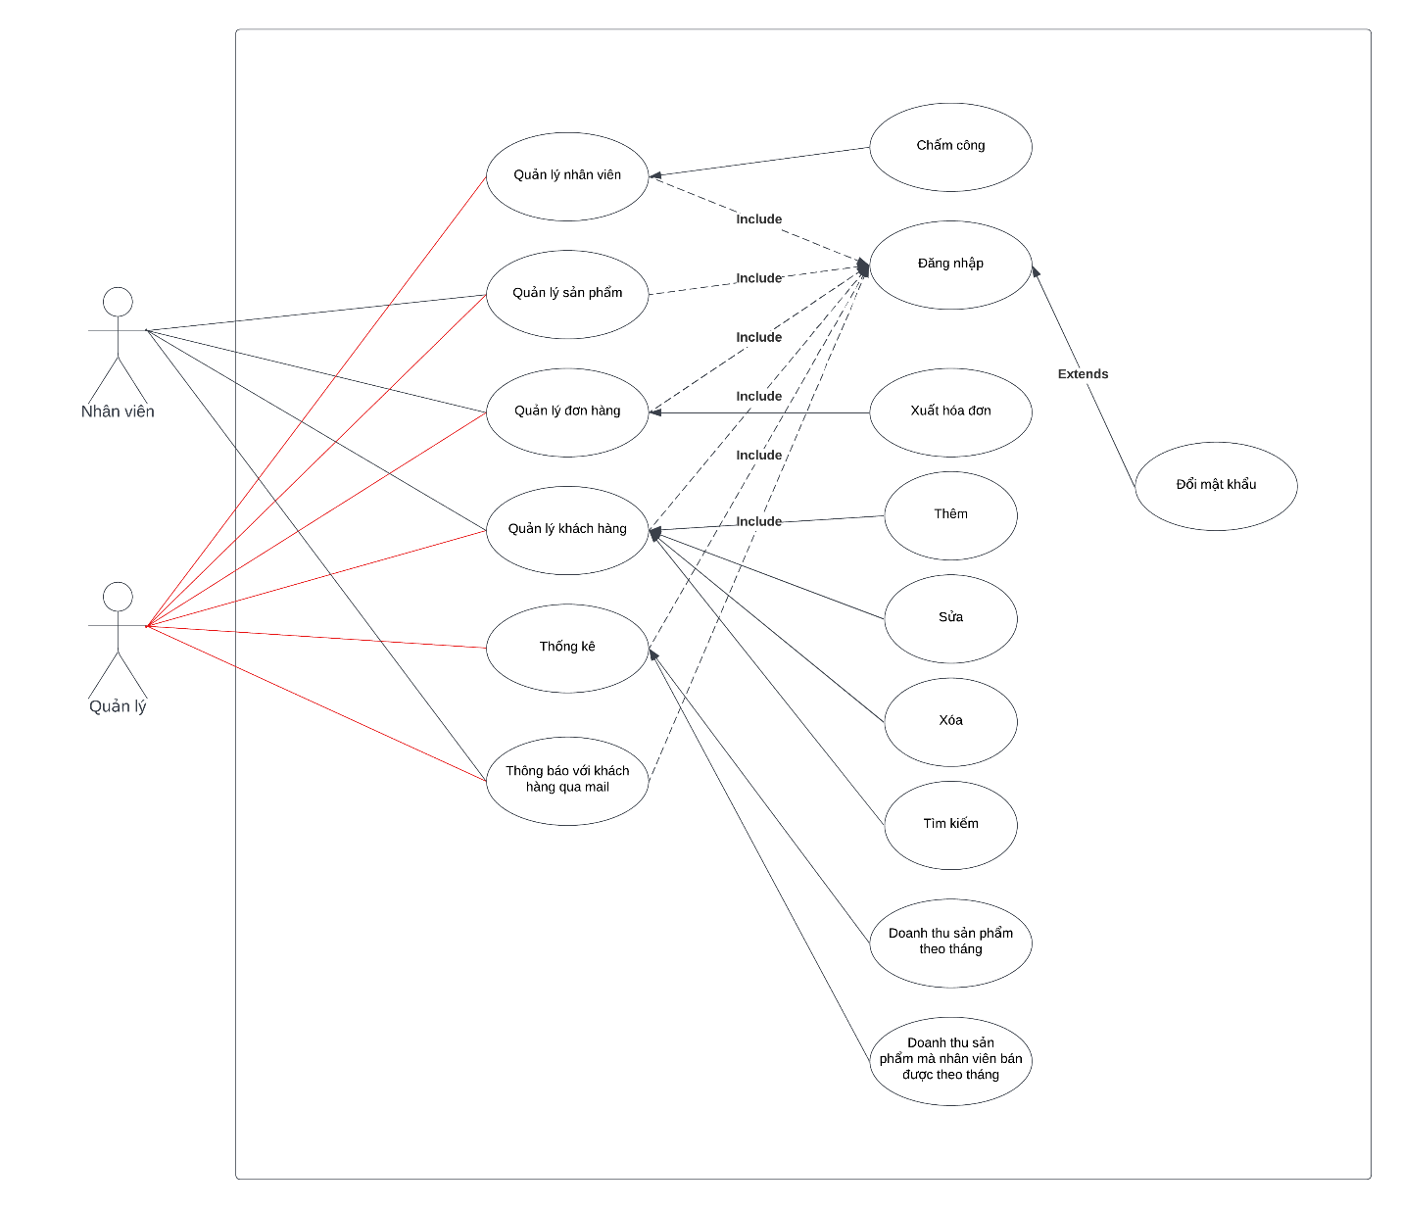

## Đặc tả yêu cầu hệ thống (SRS)

### Quản lý NHÂN VIÊN

# Mô tả chức năng:

Chức năng quản lý nhân viên được sử dụng để quản lý thông tin nhân viên. Chức năng này liệt kê danh sách nhân viên, xem thông tin chi tiết của mỗi nhân viên, thêm nhân viên mới, cập nhật thông tin hoặc xóa nhân viên đã tồn tài.

# Dữ liệu liên quan:

Mã nhân viên, họ tên nhân viên, giới tính, số điện thoại, ngày sinh, địa chỉ, mật khẩu đăng nhập, vai trò của nhân viên ( gồm Quản lý và Nhân viên ).

# Đối tượng sử dụng:

Quản lí

### Quản lý SẢN PHẨM

# Mô tả chức năng:

Chức năng quản lý sản phẩm được sử dụng để quản lý thông tin sản phẩm. Chức năng này liệt kê danh sách sản phẩm đang được bày bán tại cửa hàng, xem thông tin chi tiết của mỗi sản phẩm, thêm sản phẩm mới, cập nhật thông tin hoặc xóa sản phẩm đã tồn tài.

# Dữ liệu liên quan:

Mã sản phẩm, tên sản phẩm, hãng sản xuất, số lượng, mã loại, giá bán, ghi chú thông tin sản phẩm.

# Đối tượng sử dụng:

Sau khi đăng nhập thì nhân viên và quản lý có thể sử dụng chức năng này.

### Quản lý ĐƠN HÀNG

# Mô tả chức năng:

Chức năng quản lý đơn hàng được sử dụng để quản lý đơn hàng đã đặt bởi khách hàng hoặc được thanh toán tại cửa hàng. Chức năng này liệt kê danh sách đơn hàng đã được đặt hoạc thanh toán.

# Dữ liệu liên quan:

Mã đơn hàng, tổng tiền, mã nhân viên, ngày tạo đơn, số điện thoại, ghi chú.

# Đối tượng sử dụng:

Sau khi đăng nhập thì nhân viên, quản lý và khách hàng có thể sử dụng chức năng này.

### Quản lý KHÁCH HÀNG

# Mô tả chức năng:

Chức năng quản lý khách hàng được sử dụng để quản lý những khách hàng đã mua hàng ở cửa hàng, khách hàng cũng có thể lên quản lý thông tin cá nhân mình. Chức năng này liệt kê danh sách khách hàng đã mua hàng tại cửa hàng.

# Dữ liệu liên quan:

Số điện thoại, họ tên, giới tính, email, địa chỉ, số cấp, ghi chú.

# Đối tượng sử dụng:

Sau khi đăng nhập thì nhân viên, quản lý và khách hàng có thể sử dụng chức năng này.

### THỐNG KÊ

* **DOANH THU SẢN PHẨM THEO THÁNG**

# MÔ TẢ CHỨC NĂNG:

Chức năng được sử dụng để thống kê doanh thu của từng sản phẩm theo tháng.

# Dữ liệu liên quan:

Thông tin của mỗi doanh thu gồm: Tên sản phẩm, số lượng, tổng doanh thu, thời gian.

# Đối tượng sử dụng:

Sau khi đăng nhập thì chỉ có quản lý mới có thể sử dụng chức năng này.

* **DOANH THU SẢN PHẨM MÀ NHÂN VIÊN BÁN ĐƯỢC**

# MÔ TẢ CHỨC NĂNG:

Chức năng được sử dụng để thống kê doanh thu của từng sản phẩm mà nhân viên đó bán được theo tháng.

# Dữ liệu liên quan:

Tên nhân viên, tên sản phẩm, số lượng, tổng doanh thu, thời gian.

# Đối tượng sử dụng:

Sau khi đăng nhập thì chỉ có quản lý mới có thể sử dụng chức năng này.

* **DOANH THU SẢN PHẨM THEO NGÀY**

# MÔ TẢ CHỨC NĂNG:

Chức năng được sử dụng để thống kê doanh thu của từng sản phẩm theo tháng.

# Dữ liệu liên quan:

Thông tin của mỗi doanh thu gồm: Tên sản phẩm, số lượng, tổng doanh thu, thời gian

# Đối tượng sử dụng:

Sau khi đăng nhập thì chỉ có quản lý mới có thể sử dụng chức năng này.

### ĐĂNG NHẬP

# Mô tả chức năng:

Chức năng đăng nhập được làm ra để phân quyền đối tượng.

# Dữ liệu liên quan:

Tài khoản, mật khẩu, vai trò.

# Đối tượng sử dụng:

Tất cả đối tượng đều sử dụng được.

### ĐỔI MẬT KHẨU

# Mô tả chức năng:

Được làm ra để người dùng thay đổi mật khẩu khi tình trạng bảo mật bị đe dọa.

# Dữ liệu liên quan:

Tài khoản, mật khẩu cũ, mật khẩu mới.

# Đối tượng sử dụng:

Tất cả đối tượng đều sử dụng được.

## Sơ đồ triển khai và yêu cầu hệ thống

### Sơ đồ triển khai

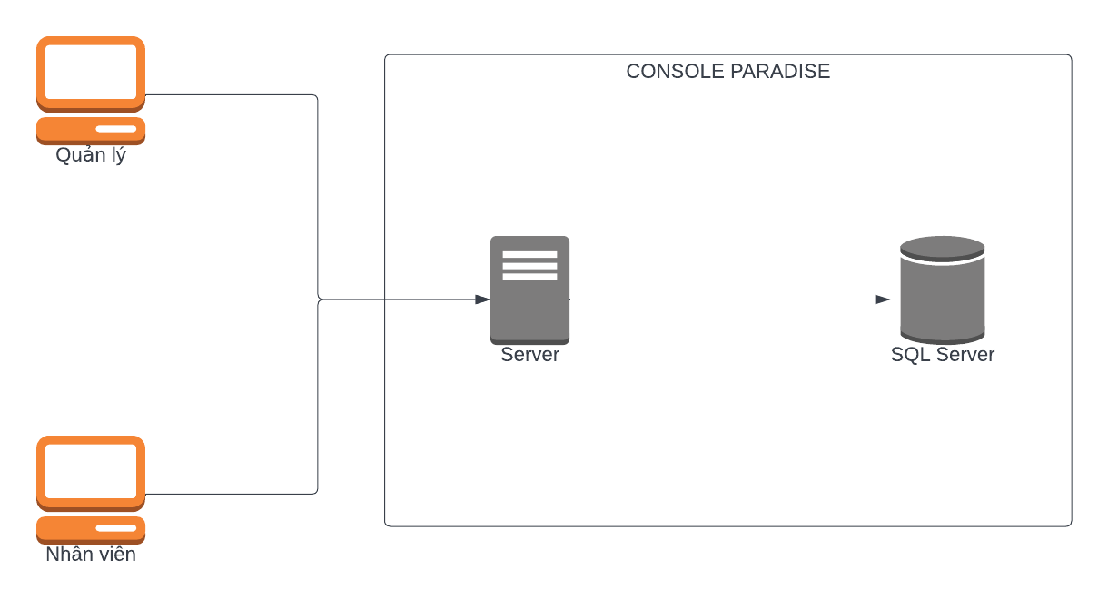

### Yêu cầu hệ thống

Hệ điều hành : Windows 7+

CPU : Intel core I3

Bộ nhớ : 4 GB

Dung lượng : 3 GB

# Thiết kế ứng dụng

## Mô hình công nghệ ứng dụng

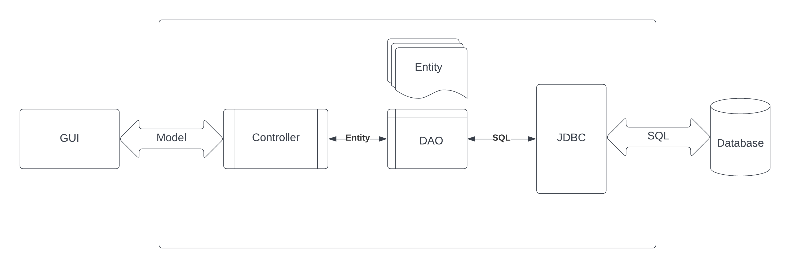

* **GUI:** Giao diện đồ họa người dùng, người dùng sẽ thao tác trực tiếp thay vì sử dụng câu lệnh
* **Model:** Bộ phận có chức năng lưu trữ toàn bộ dữ liệu của ứng dụng và là cầu nối giữa 2 thành phần là GUI và Controller
* **Controller:** Bộ phận xử lý các yêu cầu khi người dùng thao tác trên ứng dụng thông qua GUI
* **Enity:** Các thực thể
* **DAO:** Sử dụng để phân tách lớp xử lý dữ liệu bậc thấp các lớp xử lý logic hoạt động bậc cao của phần mềm
* **SQL:** Ngôn ngữ truy vấn dữ liệu mang tính cấu trúc
* **JDBC:** Giúp người dùng tương tác hoặc giao tiếp với nhiều cơ sở dữ liệu khác nhau
* **Database:** Cơ sở dữ liệu

## Thực thể

### Sơ đồ quan hệ thực thể (ERD)

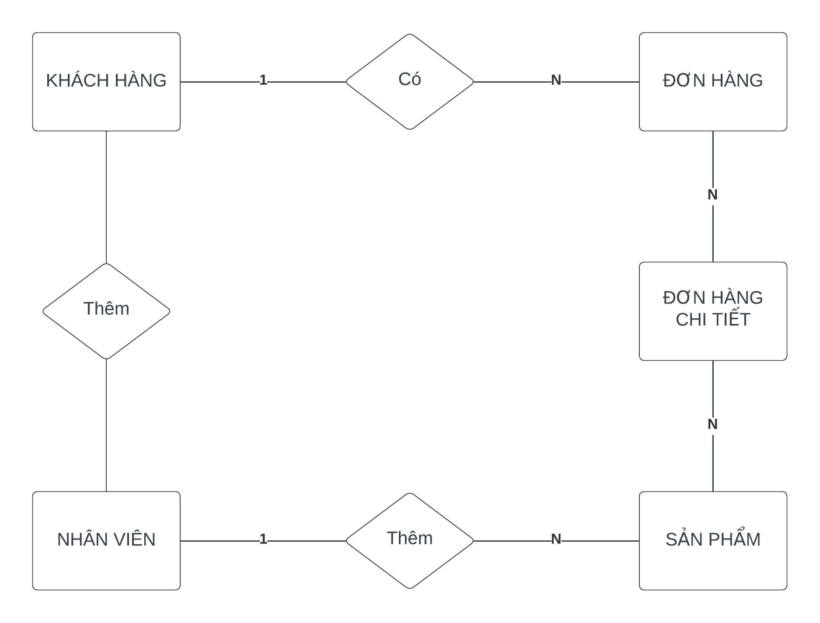

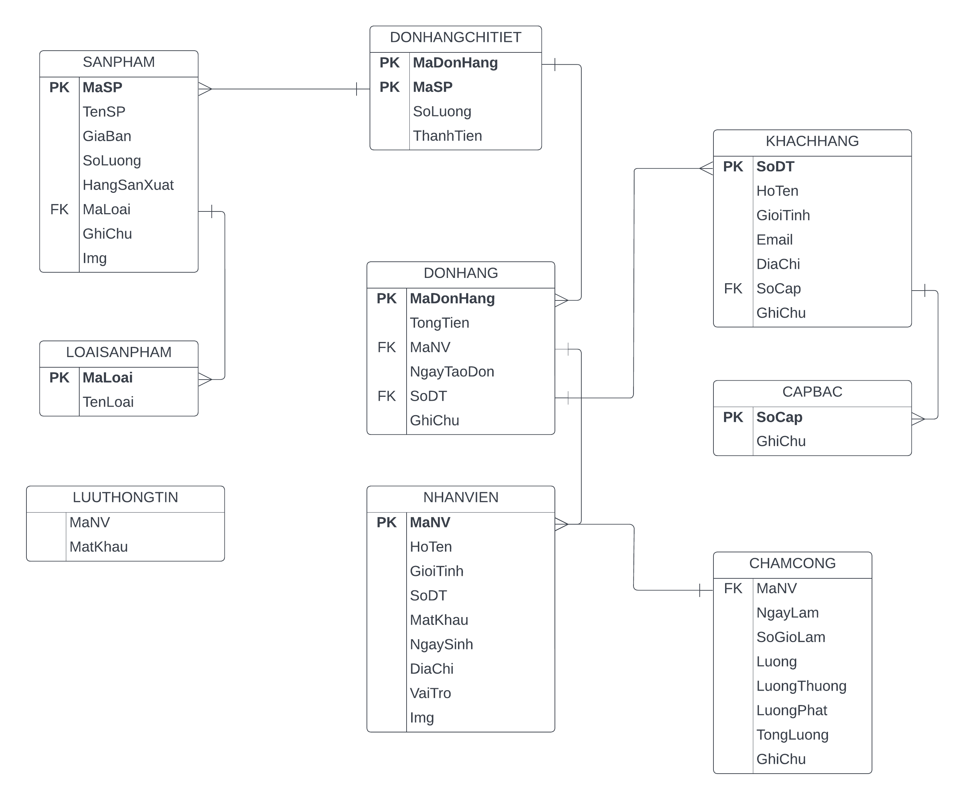

### Chi tiết thực thể

#### Thực thể Nhân Viên

|  |  |  |
| --- | --- | --- |
| **Thuộc tính** | **Kiểu dữ liệu** | **Mô tả** |
| MaNV | Nvarchar(5) | Mã nhân viên |
| HoTen | Nvarchar(50) | Họ và tên nhân viên |
| GioiTinh | Bit | 0 là nam, 1 là nữ |
| SoDienThoai | Varchar(10) | Số điện thoại |
| MatKhau | Varchar(12) | Mật khẩu |
| NgaySinh | Date | Ngày sinh |
| VaiTro | Bit | 0 là nhân viên, 1 là quản lí |
| Img | Nvarchar(100) | Hình ảnh |

#### Thực thể Sản Phẩm

|  |  |  |
| --- | --- | --- |
| **Thuộc tính** | **Kiểu dữ liệu** | **Mô tả** |
| MaSanPham | Varchar(5) | Mã sản phẩm |
| TenSanPham | Nvarchar(50) | Tên sản phẩm |
| GiaBan | Money | Giá bán |
| SoLuong | Int | Số lượng tồn kho |
| HangSanXuat | Nvarchar(100) | Hãng sản xuất |
| MaLoai | char(1) | Mã loại sản phẩm |
| GhiChu | Nvarchar(250) | Ghi chú sản phẩm |
| Img | Varchar(100) | Hình ảnh |

#### Thực thể Khách Hàng

|  |  |  |
| --- | --- | --- |
| **Thuộc tính** | **Kiểu dữ liệu** | **Mô tả** |
| SoDienThoai | Varchar(10) | Số điện thoại |
| HoTen | Nvarchar(50) | Tên khách hàng |
| GioiTinh | Bit | 0 là nam, 1 là nữ |
| Email | Char(50) | Email |
| DiaChi | Nvarchar(500) | Địa chỉ |
| GhiChu | Nvarchar(500) | Ghi chú |
| SoCap | Int | Số cấp bậc khách hàng |

#### Thực thể Đơn Hàng

|  |  |  |
| --- | --- | --- |
| **Thuộc tính** | **Kiểu dữ liệu** | **Mô tả** |
| MaDonHang | Int | Mã đơn hàng |
| TongTien | Money | Tổng tiền |
| MaNhanVien | Varchar(5) | Mã nhân viên |
| NgayTaoDon | Date | Ngày tạo đơn hàng |
| SoDT | Varchar(10) | Số điện thoại khách hàng |
| GhiChu | Nvarchar(500) | Ghi chú |

#### Thực thể Đơn Hàng Chi Tiết

|  |  |  |
| --- | --- | --- |
| **Thuộc tính** | **Kiểu dữ liệu** | **Mô tả** |
| MaDonHang | Int | Mã đơn hàng |
| MaSanPham | Varchar(5) | Mã sản phẩm |
| SoLuong | Int | Mã nhân viên |
| ThanhTien | Money | Thành tiền |

## 

#### Thực thể Cấp Bậc

|  |  |  |
| --- | --- | --- |
| **Thuộc tính** | **Kiểu dữ liệu** | **Mô tả** |
| SoCap | Int | Số cấp bậc khách hàng |
| GhiChu | Nvarchar(50) | Ghi chú |

#### Thực thể Chấm Công

|  |  |  |
| --- | --- | --- |
| **Thuộc tính** | **Kiểu dữ liệu** | **Mô tả** |
| MaNV | Nvarchar(5) | Mã nhân viên |
| NgayLam | Date | Ngày làm việc |
| SoGioLam | Int | Số giờ làm |
| Luong | Money | Lương mặc định |
| LuongThuong | Money | Lương thưởng |
| LuongPhat | Money | Lương phát |
| TongLuong | Money | Tổng lương |
| GhiChu | Nvarchar(500) | Ghi chú |

#### 

#### Thực thể Loại Sản Phẩm

|  |  |  |
| --- | --- | --- |
| **Thuộc tính** | **Kiểu dữ liệu** | **Mô tả** |
| MaLoai | Char(1) | Mã loại sản phẩm |
| TenLoai | Varchar(12) | Tên loại sản phẩm |

#### Thực thể Lưu Thông Tin

|  |  |  |
| --- | --- | --- |
| **Thuộc tính** | **Kiểu dữ liệu** | **Mô tả** |
| MaLoai | Char(1) | Mã loại sản phẩm |
| TenLoai | Varchar(12) | Tên loại sản phẩm |

## Giao diện

### Sơ đồ tổ chức giao diện

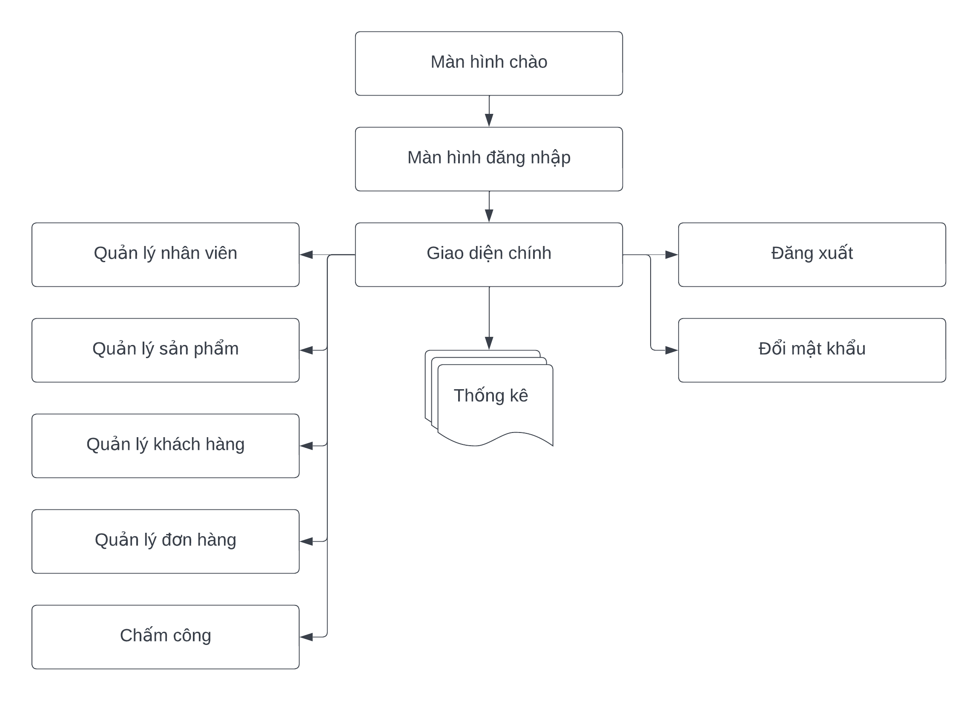

### Giao diện MÀN HÌNH CHÍNH

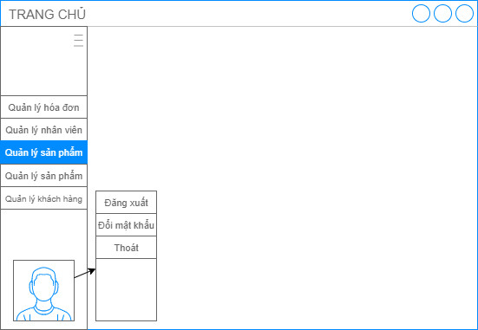

**Mô tả hoạt động**

|  |  |  |  |
| --- | --- | --- | --- |
| **TT** | **@ID** | **Sự kiện** | **Mô tả hoạt độn**  **g** |
| 1 | btnMenu | Click | Mở menu ngăn kéo |
| 2 | ItemDonHang | Click | Mở panel hóa đơn |
| 3 | ItemNhanVien | Click | Mở panel Nhân viên |
| 4 | ItemSanPham | Click | Mở panel sản phẩm |
| 4 | ItemKhachHang | Click | Mở panel khách hàng |
| 5 | ItemChamCong | Click | Mở panel chấm công |
| 6 | ItemThongKe | Click | Mở panel Thống kê |
| 7 | lblUser | Click | Mở cửa sổ chọn chức năng |
| 8 | btnDangXuat | Click | Thực hiện đăng xuất tài khoản |
| 9 | btnDoiMk | Click | Mở panel đổi mật khẩu |
| 10 | btnThoat | Click | Thực hiện thoát khỏi chương trình |

### Giao diện quản lý

#### Màn hình quản lý Nhân Viên

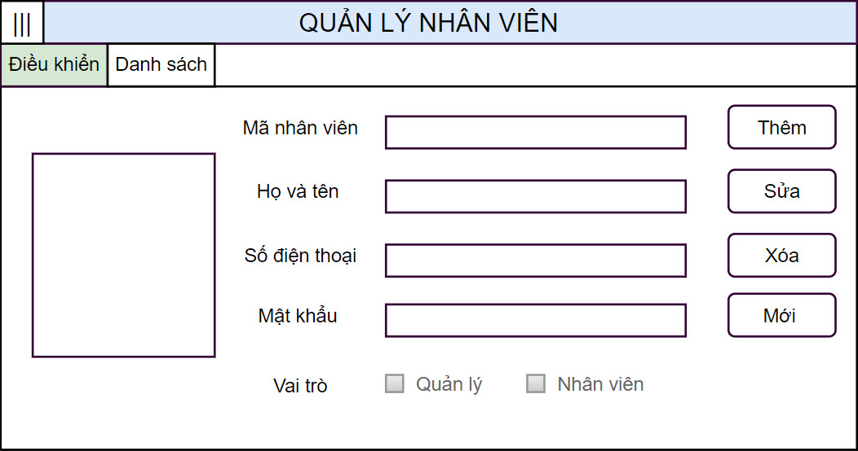

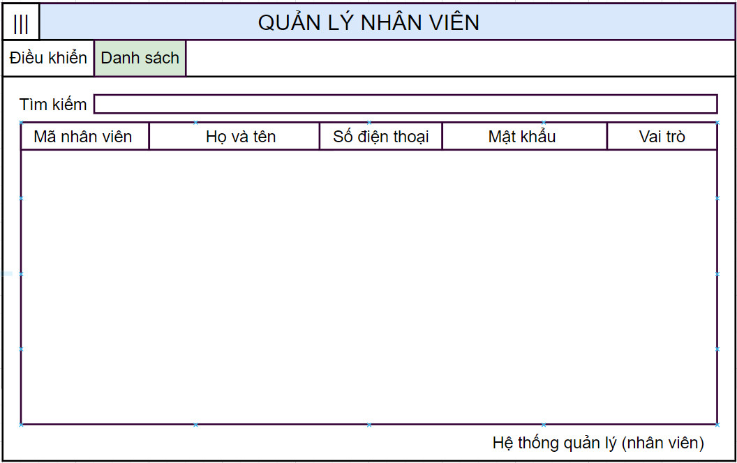

|  |  |  |  |
| --- | --- | --- | --- |
| **TT** | **@ID** | **Sự kiện** | **Mô tả hoạt động** |
| 1 | pnlCapNhat | Click | Hiện panel cập nhật nhân viên |
| 2 | pnlDanhSach | Click | Hiện panel danh sách nhân viên |
| 3 | txtMaNV | Click,text | Nhập vào mã nhân viên |
| 4 | txtTenNV | Click,text | Nhập tên nhân viên |
| 4 | txtSdt | Click,text | Nhập số điện thoại nv |
| 5 | txtMk | Click,text | Nhập mật khẩu nv |
| 6 | rdoNam | Click | Xác nhận giới tính nam |
| 7 | rdoNu | Click | Xác nhận giới tính nữ |
| 8 | rdoQuanLi | Click | Xác nhận vai trò quản lí |
| 9 | rdoNhanVien | Click | Xác nhận vai trò nhân viên |
| 10 | btnThem | Click | Thêm nhân viên |
| 11 | btnXoa | Click | Xóa nhân viên |
| 12 | BtnSua | Click | Cập nhật nhân viên |
| 13 | btnLamMoi | Click | Làm mới các ô nhập liệu |

#### Màn hình quản lý Sản Phẩm

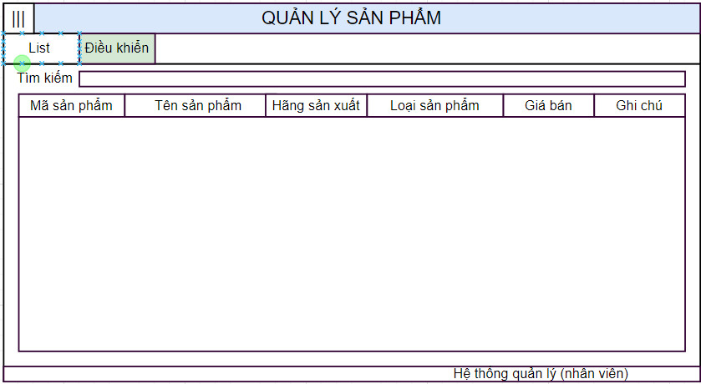

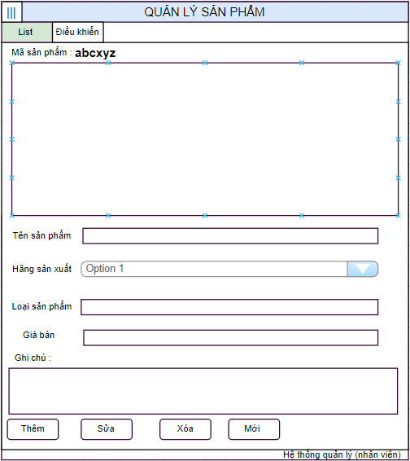

|  |  |  |  |
| --- | --- | --- | --- |
| **TT** | **@ID** | **Sự kiện** | **Mô tả hoạt động** |
| 1 | txtMaSp | Click,text | Nhập mã sản phẩm |
|  | txtTenSp | Click,text | Nhập tên sản phẩm |
|  | cboHang | Click | Chọn hãng |
|  | cboLoai | Click | Chọn loại |
|  | txtGia | Click,text | Nhập giá |
|  | txtGhiChu | Click,text | Nhập thông tin cần ghi chú |
|  | lblHinhSp | Click | Hiện ảnh sản phẩm |
|  | btnThem | Click | Thêm sản phẩm |
|  | btnSua | Click | Cập nhjaat sản phẩm |
|  | btnXoa | Click | Xóa sản phẩm |
|  | btnLamMoi | Click | Làm mới các ô nhập liệu |
|  | pnlCapNhat | Click | Chuyển sang panel cập nhật sản phẩm |
|  | pnlDanhSach | Click | Chuyển sang panel danh sách sản phẩm |

#### Màn hình quản lý Khách Hàng

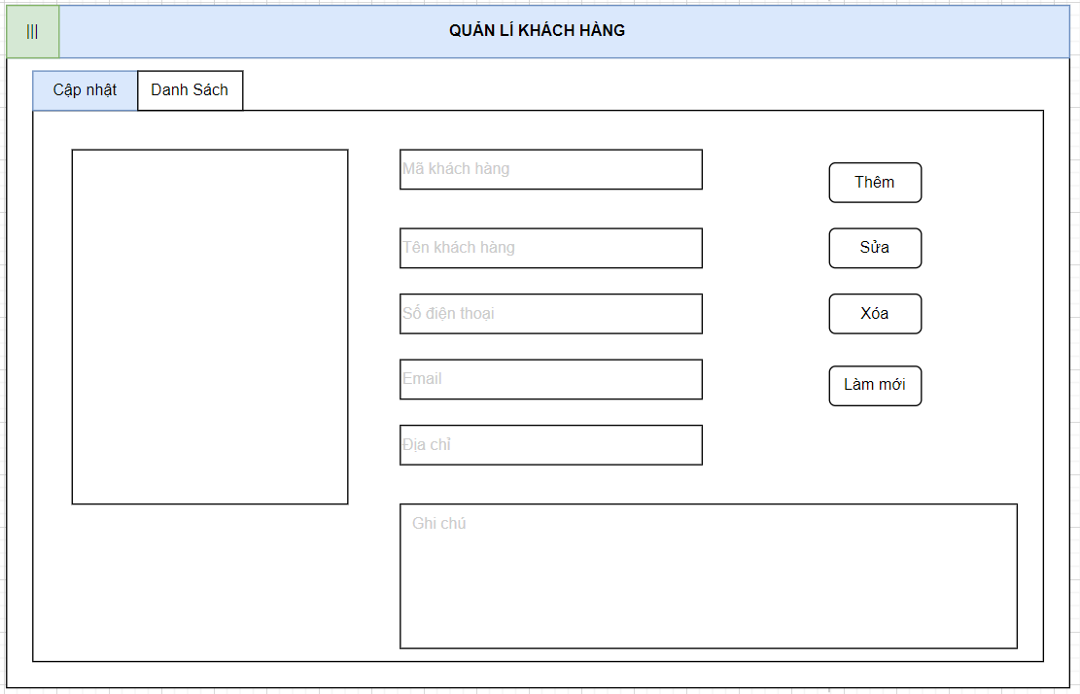

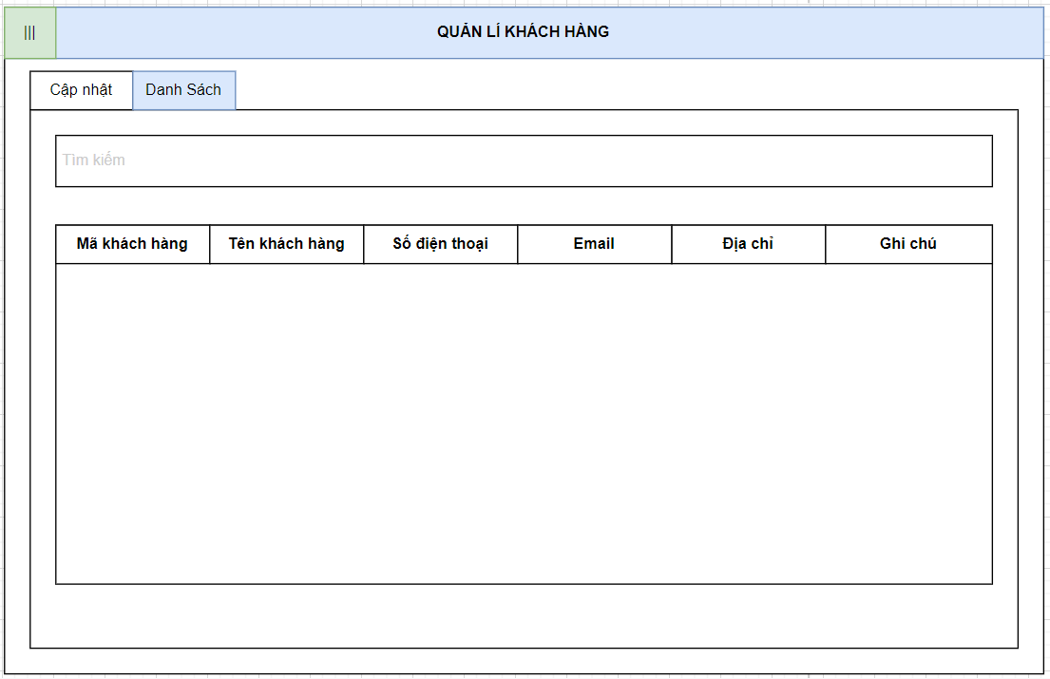

|  |  |  |  |
| --- | --- | --- | --- |
| **TT** | **@ID** | **Sự kiện** | **Mô tả hoạt động** |
| 1 | txtSdt | Click,text | Nhập số điệnn thoại khách hàng |
| 2 | txtTenKH | Click,text | Nhập tên khách hầng |
| 3 | txtEmail | Click,text | Nhập email |
| 4 | txtDiaChi | Click,text | Nhập thông tin địa chỉ |
| 5 | txtGhiChu | Click,text | Nhập thông ti khách hàng cần lưu ý |
| 6 | rdoNam | Click | Xác nhận giới tính nam |
| 7 | rdoNu | Click | Xác nhận giới tính nữ |
| 8 | btnThem | Click | Thêm khách hàng |
| 9 | btnSua | Click | Cập nhật khách hàng |
| 10 | btnXoa | Click | Xóa khách hàng |
| 11 | btnLamMoi | Click | Làm mới các ô nhập liệu |
| 12 | pnlCapNhat | Click | Chuyển sang panel cập nhật khách hàng |
| 13 | pnlDanhSachtxt | Click | Chuyển sang panel danh sách khách hàng |
| 14 | txtTimKiem | Click | Tìm kiếm khách hàng theo tên |

#### Màn hình quản lý Đơn Hàng

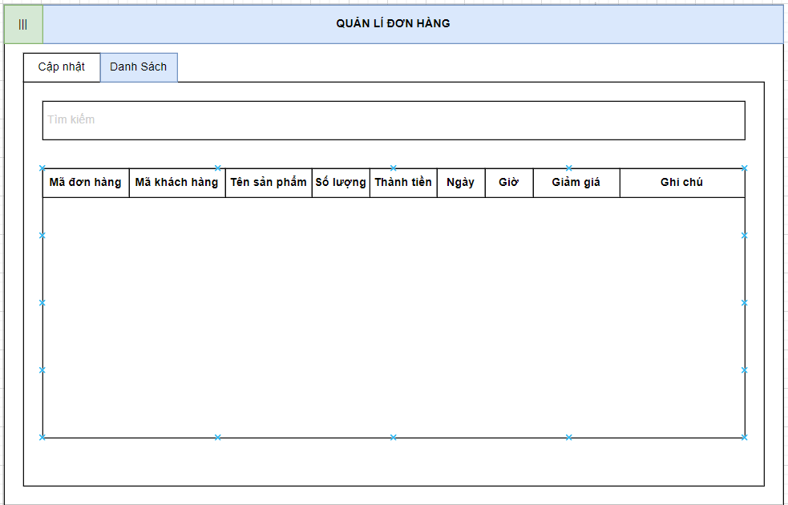

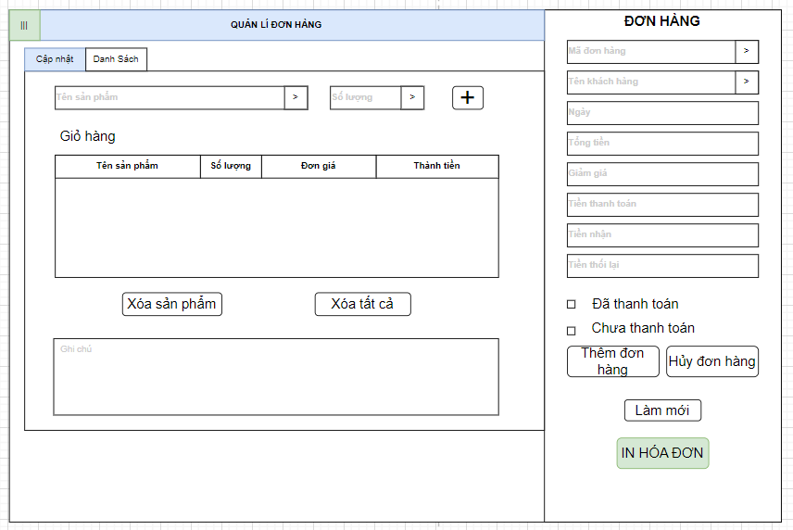

|  |  |  |  |
| --- | --- | --- | --- |
| **TT** | **@ID** | **Sự kiện** | **Mô tả hoạt động** |
| 1 | cboTenSp | Click | Chọn sản phẩm |
| 2 | txtSoLuong | Click, text | Nhập số lượng sản phẩm |
| 3 | btnThemSp | Click | Thêm sản phẩm vào giỏ hàng |
| 4 | btnXoa | Click | Xóa sản phẩm khỏi giỏ hàng |
| 5 | btnXoaAll | Click | Xóa tất cả sản phẩm khỏi giỏ hàng |
| 6 | txtGhiChu | Click, text | Nhập ghi chú đơn hàng |
| 7 | txtmaDon | Click, text | Nhập mã hóa đơn |
| 8 | cboTenKh | Click | Chọn khách hàng |
| 9 | txtNgay | Click, text | Lấy ngày hiện tại |
| 10 | txtTongTien | Click, text | Hiện tổng tiền, ko dc sửa |
| 11 | txtGiamgia | Click, text | Nhập % giảm giá |
| 12 | txtTienTT | Click, text | Nhập tiền thanh toán |
| 13 | txtTienNhan | Click, text | Nhập tiền đã nhận từ khách |
| 14 | txtTienTraLai | Click, text | Nhập tiền trả lại khách |
| 15 | rdoDaTT | Click | Xác nhận đã thanh toán |
| 16 | rdoChuaTT | Click | Xác nhân chưa thanh toán |
| 17 | btnThemDH | Click | Thêm đơn hàng |
| 18 | btnHuyDH | Click | Xóa đơn hàng |
| 19 | btnLamMoi | Click | Làm mới thông tin đơn hàng |
| 20 | btnInHD | Click | In hóa đơn |

### 

#### Màn hình quản lý Chấm Công

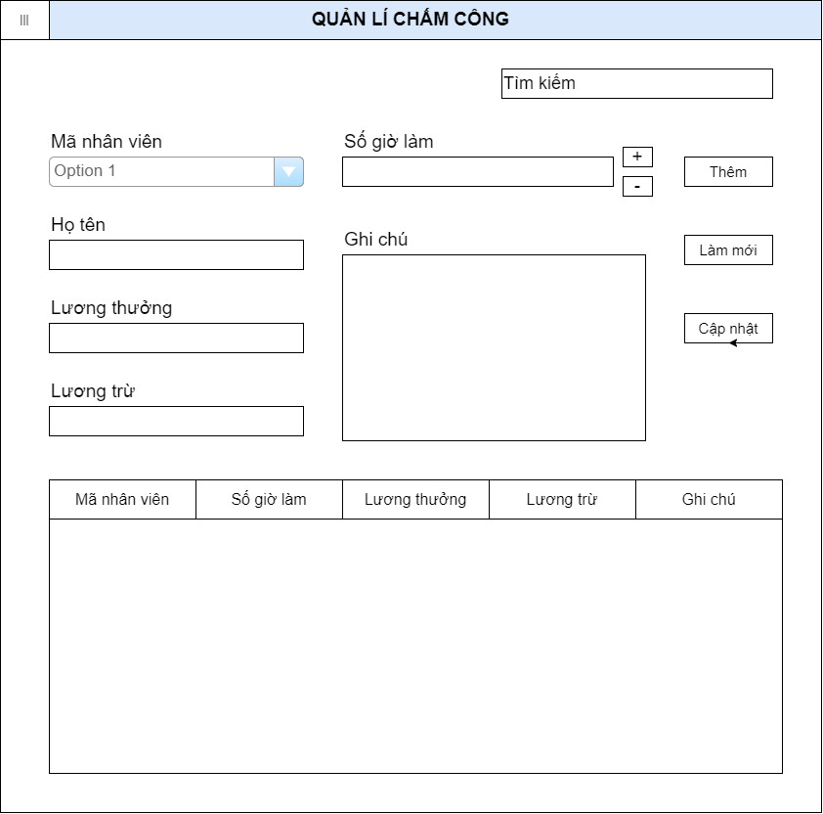

|  |  |  |  |
| --- | --- | --- | --- |
| **TT** | **@ID** | **Sự kiện** | **Mô tả hoạt động** |
| 1 | txtMaNv | Click,Text | Nhập mã nhân viên |
| 2 | txtTimKiem | Click,Text | Nhập mật khẩu mới |
| 3 | btnThem | Click | Thêm nhân viên vào bảng chấm công |
| 4 | btnXacNhan | Click | Xác nhận đổi mật khẩu |
| 6 | btnTang | Click | Tăng số lượng |
| 7 | btnGiam | Click | Giảm số lượng |
| 8 | txtTenKh | click, text | Nhập tên khách hàngg |
| 9 | btnCapNhat | Click | Cập nhật thông tin chấm công nhân viên |
| 10 | btnLamMoi | Click | Làm mới thông tin ô nhập liệu |

### Các giao diện hỗ trợ khác

#### Màn hình chào

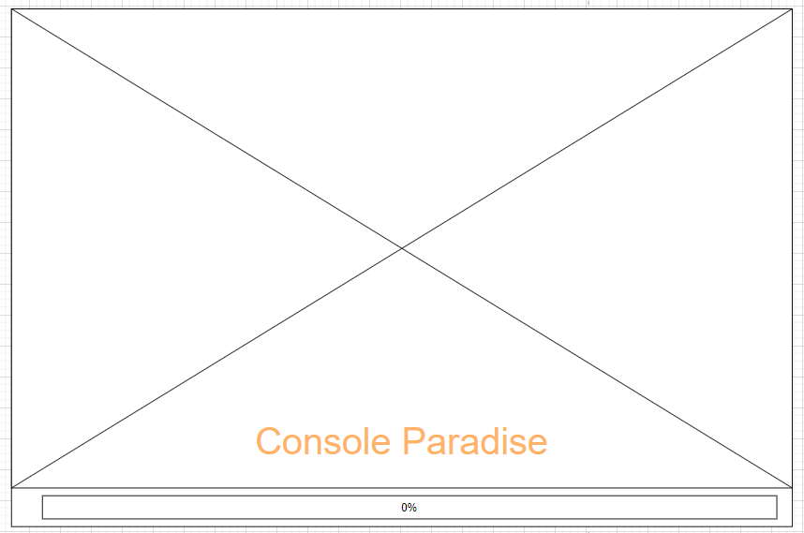

|  |  |  |  |
| --- | --- | --- | --- |
| **TT** | **@ID** | **Sự kiện** | **Mô tả hoạt động** |
| 1 | progressBar | Auto | Chạy % |

#### Màn hình Đăng Nhập

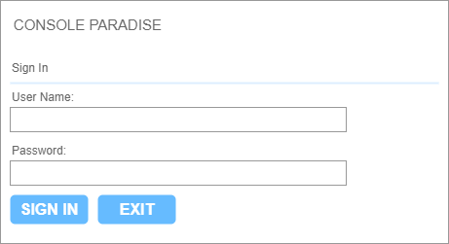

|  |  |  |  |
| --- | --- | --- | --- |
| **TT** | **@ID** | **Sự kiện** | **Mô tả hoạt động** |
| 1 | txtTenDangNhap | Click,Text | Nhập tên đăng nhập |
| 2 | txtMatKhau | Click,Text | Nhập mật khẩu |
| 3 | btnDangNhap | Click | Đăng nhập vào hệ thống |
| 4 | btnKetThuc | Click | Thoát khỏi chương trình |

#### Màn hình Đổi Mật Khẩu

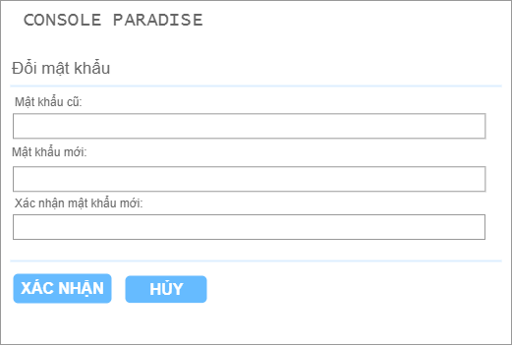

|  |  |  |  |
| --- | --- | --- | --- |
| **TT** | **@ID** | **Sự kiện** | **Mô tả hoạt động** |
| 1 | txtMatKhauCu | Click,Text | Nhập mật khẩu cũ |
| 2 | txtMatKhauMoi | Click,Text | Nhập mật khẩu mới |
| 3 | txtXacNhanMatKhau | Click,Text | Nhập xác nhận mật mới |
| 4 | btnXacNhan | Click | Xác nhận đổi mật khẩu |
| 5 | btnHuy | Click | Thoát khỏi chức năng đổi mật khẩu |

# Thực hiện dự án

## Tạo giao diện

### Màn hình chính (MainActivity)

**Giao diện**

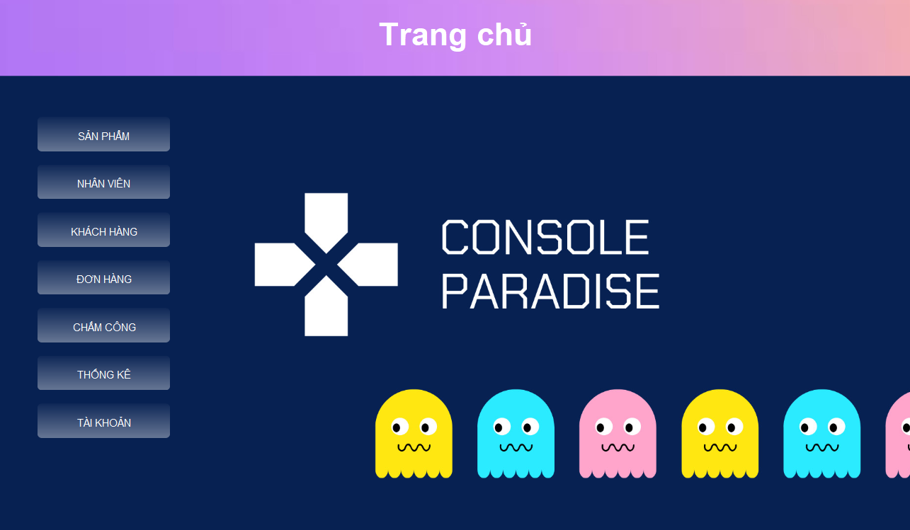

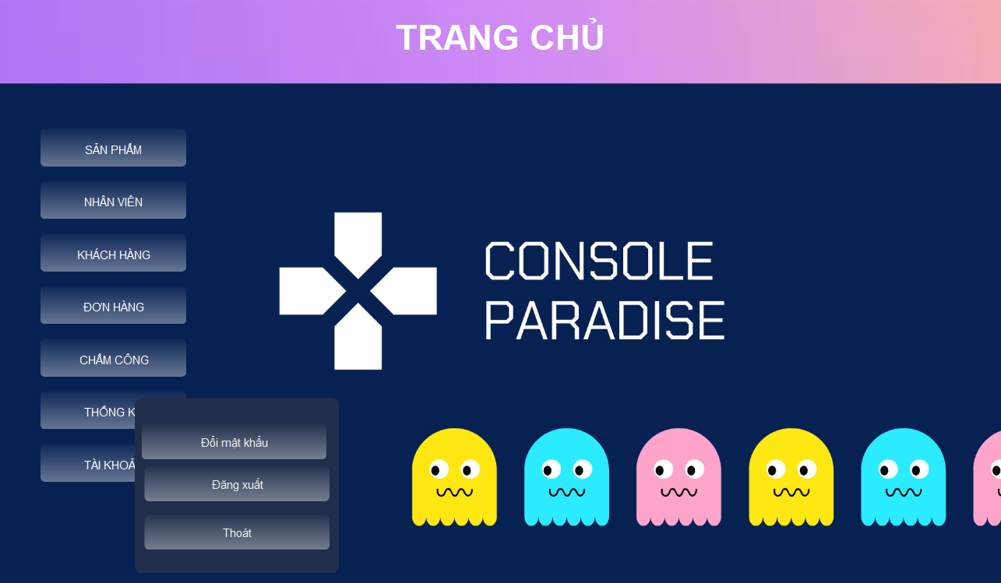

|  |  |  |  |
| --- | --- | --- | --- |
|  | **Componel** | **Kiểu** | **Thuộc tính** |
| 1 | MainJFrame | JFrame | Title: CONSOLE PARADISE  Layout:AbsoluteLayout |
| 2 | pictureBox1 | PictureBox |  |
| 3 | pnlUser | PanelBorder |  |
|  | + button11 | JButton | Text: Thoát |
|  | +button12 | JButton | Text: Đăng xuất |
|  | +button13 | Jbutton | Text: Đổi mật khẩu |
| 4 | slideshow | Slideshow |  |
| 5 | btnBack | JButton | Text: Back |
| 6 | lblTieuDe | Jlabel | Text: Trang chủ |

### Các màn hình quản lý

#### Màn hình quản lý Nhân Viên

**Giao diện**

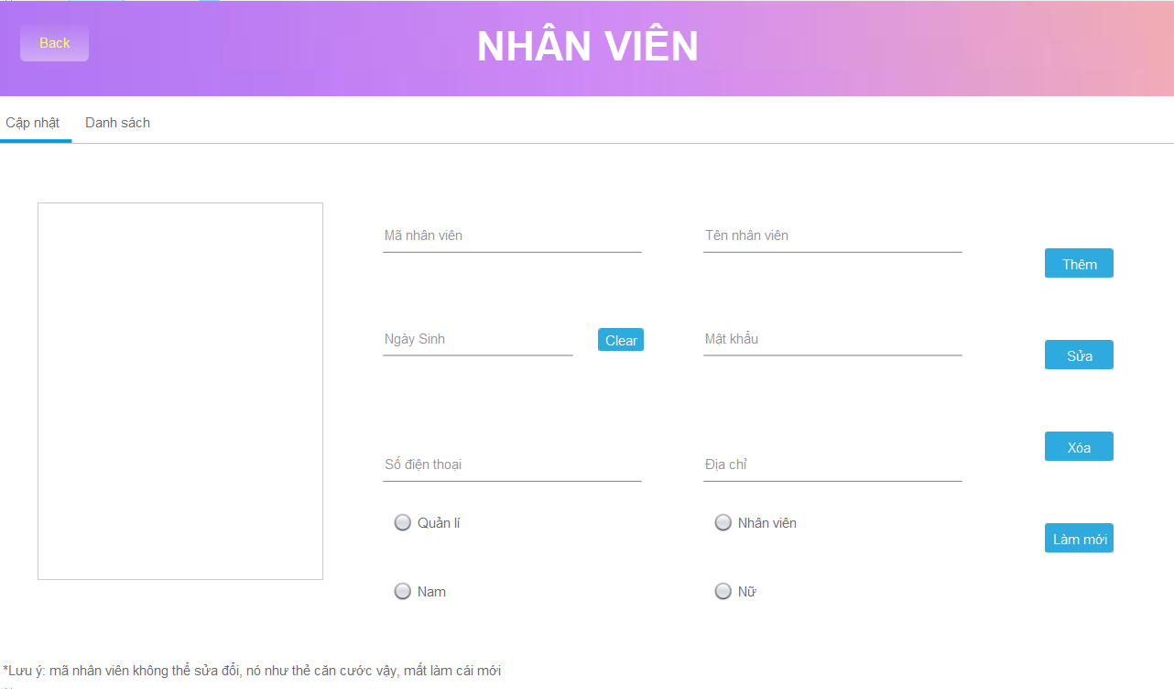

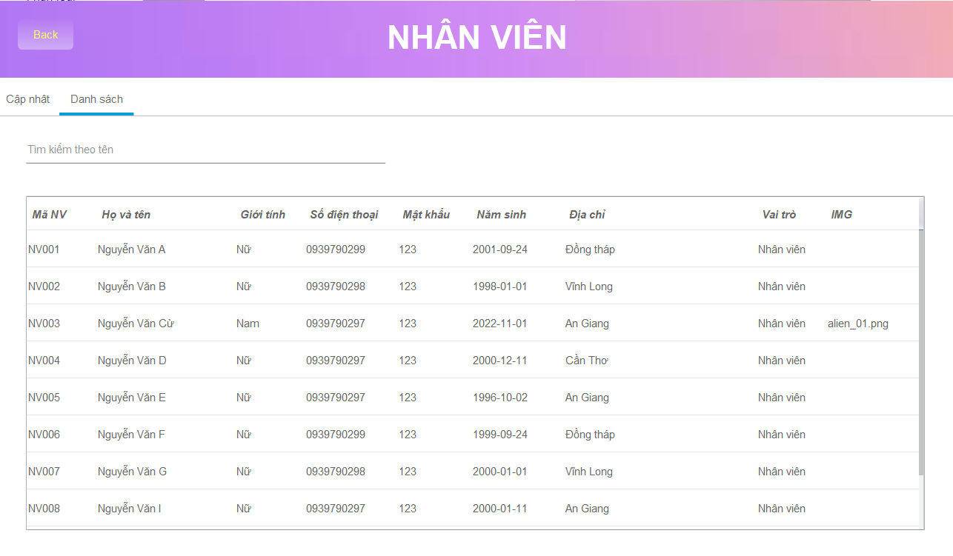

|  |  |  |  |
| --- | --- | --- | --- |
|  | **Componel** | **Kiểu** | **Thuộc tính** |
| 1 | NhanVienJFrame | JFrame | Title:NHÂN VIÊN  defaultCloseOperation:DISPONSE |
| 2 | lblTitle | JLabel | Text: NHÂN VIÊN |
| 3 | tabs | MaterialTabbed |  |
| 4 | pnlCapNhat | JPanel | Title: pnlDanhSach |
| 5 | txtTenNV | JTextField | Text: Tên nhân viên |
| 6 | txtMatKhau | JTextField | Text: Mật khẩu |
| 7 | txtSdt | JTextField | Text: Số điện thoại |
| 8 | txtDiaChi | JTextField | Text: Địa chỉ |
| 9 | txtNgaySinh | JTextField | Text: Ngày sinh |
| 10 | txtMaNV | JTextField | Text: Mã nhân viên |
| 11 | lblHinhAnh | JLabel |  |
| 12 | rdoQuanLi | JRadioButton | Text: Quản lí |
| 13 | rdoNhanVien | JRadioButton | Text: Nhân viên |
| 14 | rdoNam | JRadioButton | Text: Nam |
| 15 | rdoNu | JRadioButton | Text: Nữ |
| 16 | btnThem | JButton | Text: Thêm |
| 17 | btnSua | JButton | Text: Sửa |
| 18 | btnXoa | JButton | Text: Xóa |
| 19 | btnLamMoi | JButton | Text: Làm mới |
| 20 | btnChonNgay | JButton | Text: Clear |
| 21 | lblLuuY | JLabel | Text: *Lưu ý: mã nhân viên không thể sửa đổi, nó như thẻ căn cước vậy, mất làm cái mới |
| 22 | pnlDanhSach | JPanel | Title: Danh sách |
| 23 | txtTimKiem | JTextField | Text: Tìm kiếm theo tên |
| 24 | spNhanVien | JScrollPane |  |
| 25 | tblNhanVien | JTable | Model: như hình |

#### Màn hình quản lý Sản Phẩm

**Giao diện**

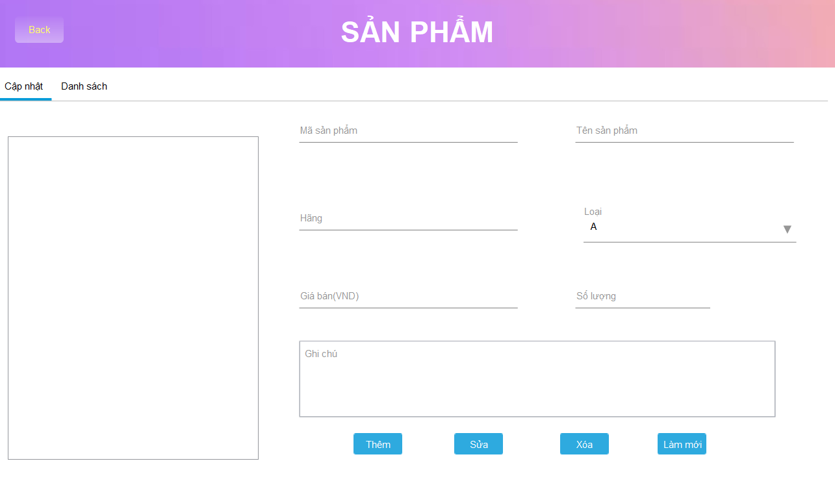

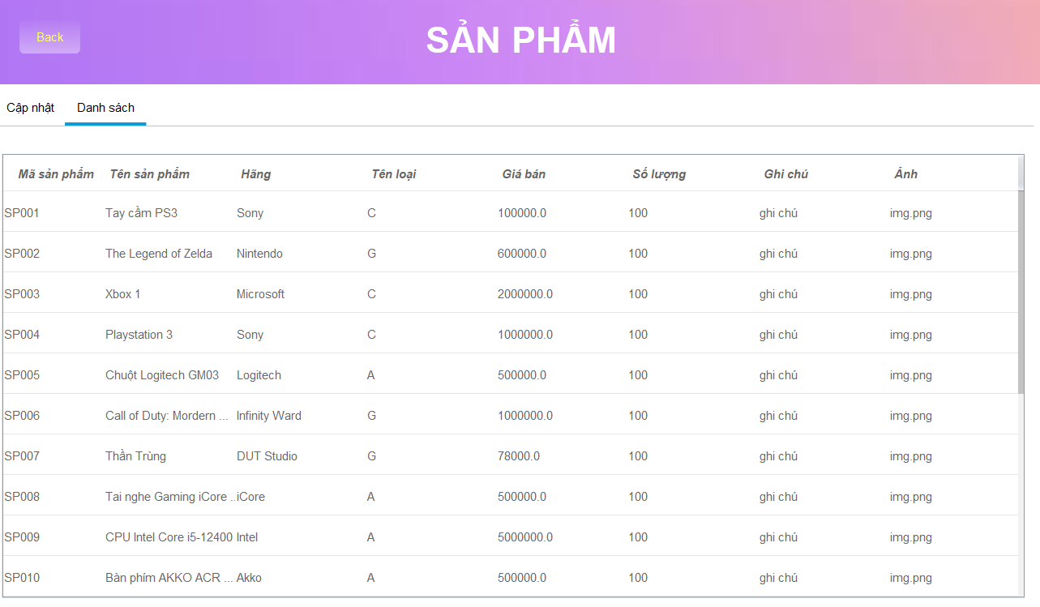

|  |  |  |  |
| --- | --- | --- | --- |
|  | **Componel** | **Kiểu** | **Thuộc tính** |
| 1 | SanPhamJFrame | JFrame | Title:SẢN PHẨM  defaultCloseOperation:DISPONSE |
| 2 | lblTitle | JLabel | Text: SẢN PHẨM |
| 3 | tabs | MaterialTabbed |  |
| 4 | pnlCapNhat | JPanel | Title: pnlDanhSach |
| 5 | txtMaSP | JTextField | Text: Mã sản phẩm |
| 6 | txtTenSP | JTextField | Text: Tên sản phẩm |
| 7 | txtGiaBan | JTextField | Text: Giá bản |
| 8 | txtSL | JTextField | Text: Số lượng |
| 9 | spGhiChu | JScrollPane |  |
| 10 | txtGhiChu | JTextArea | Text: Ghi chú |
| 11 | lblHinhAnh | JLabel |  |
| 12 | cboLoai | JRadioButton | Text: Loại |
| 13 | btnThem | JButton | Text: Thêm |
| 14 | btnSua | JButton | Text: Sửa |
| 15 | btnXoa | JButton | Text: Xóa |
| 16 | btnLamMoi | JButton | Text: Làm mới |
| 17 | txtHang | JTextField | Text: Hãng |
| 18 | pnlDanhSach | JPanel | Title: Danh sách |
| 19 | spSanPham | JScrollPane |  |
| 20 | tblSanPham | JTable | Model: như hình |

#### Màn hình quản lý Đơn Hàng

**Giao diện**

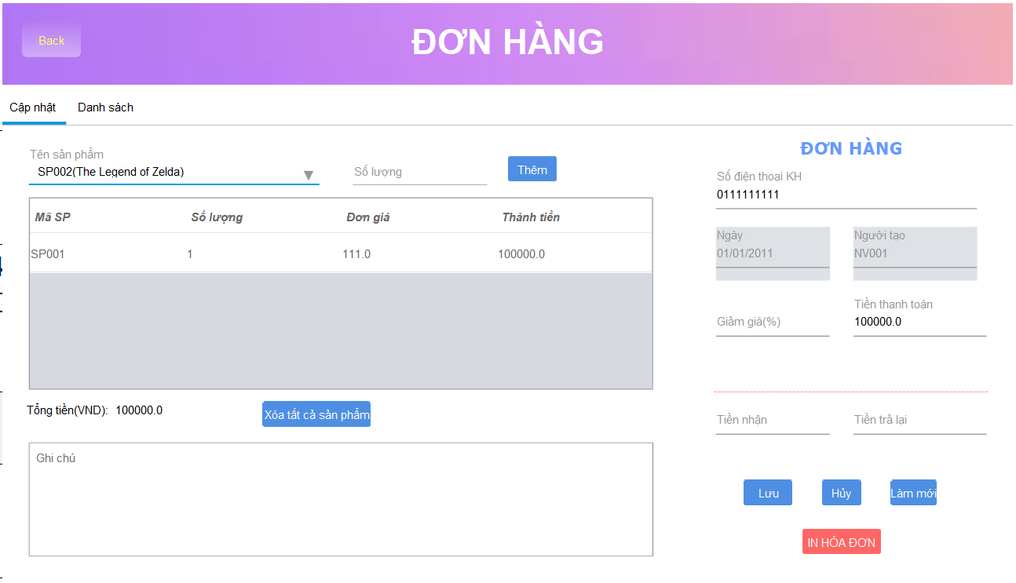

|  |  |  |  |
| --- | --- | --- | --- |
|  | **Componel** | **Kiểu** | **Thuộc tính** |
| 1 | JPanelKhachHang | JPanel | Layout:AbsoluteLayout |
| 2 | Tabs | MaterialTabbel |  |
| 3 | cboTenSP | ComboBox |  |
| 4 | txtSL | TextField | Text : số lượng |
| 5 | spGioHang | JScrollPane |  |
| 6 | tblGioHang | Table |  |
| 7 | spGhiChu | JScrollPane |  |
| 8 | txtGhiChu | TextField | Text : Ghi chú |
| 9 | lblDonHang | Jlabel | Text : Đơn hàng |
| 10 | txtSDT | TextField | Text : Số điện thoại |
| 11 | txtTienThanhToan | TextField | Text : Tiền Thanh Toán |
| 12 | txtGiamGia | TextField | Text : Giảm giá |
| 13 | txtTienNhan | TextField | Text : Tiền Nhận |
| 14 | txtTienTraLai | TextField | Text : Tiền trả lại |
| 15 | BtnIn | Button | Text : In hóa đơn |
| 16 | btnLamMoi | Button | Text : làm mới |
| 17 | btnXoaAll | Button | Text : Xóa tất cả sản phảm |
| 18 | btnXoaDH | Button | Text : Hủy |
| 19 | btnLuu | Button | Text : Lưu |
| 20 | btnThem | Button | Text : Thêm |
| 21 | txtNgay | TextField | Text : Ngày |
| 22 | lblTT | Jlabel |  |
| 23 | lblTongTien1 | JLabel | Text : Tổng tiền(VND) |
| 24 | txtNguoiTao | TextField | Text : Người tạo |
| 25 | pnlDS | JPanel |  |
| 26 | tblKhachHang | Table |  |

#### Màn hình quản lý Khách Hàng

**Giao diện**

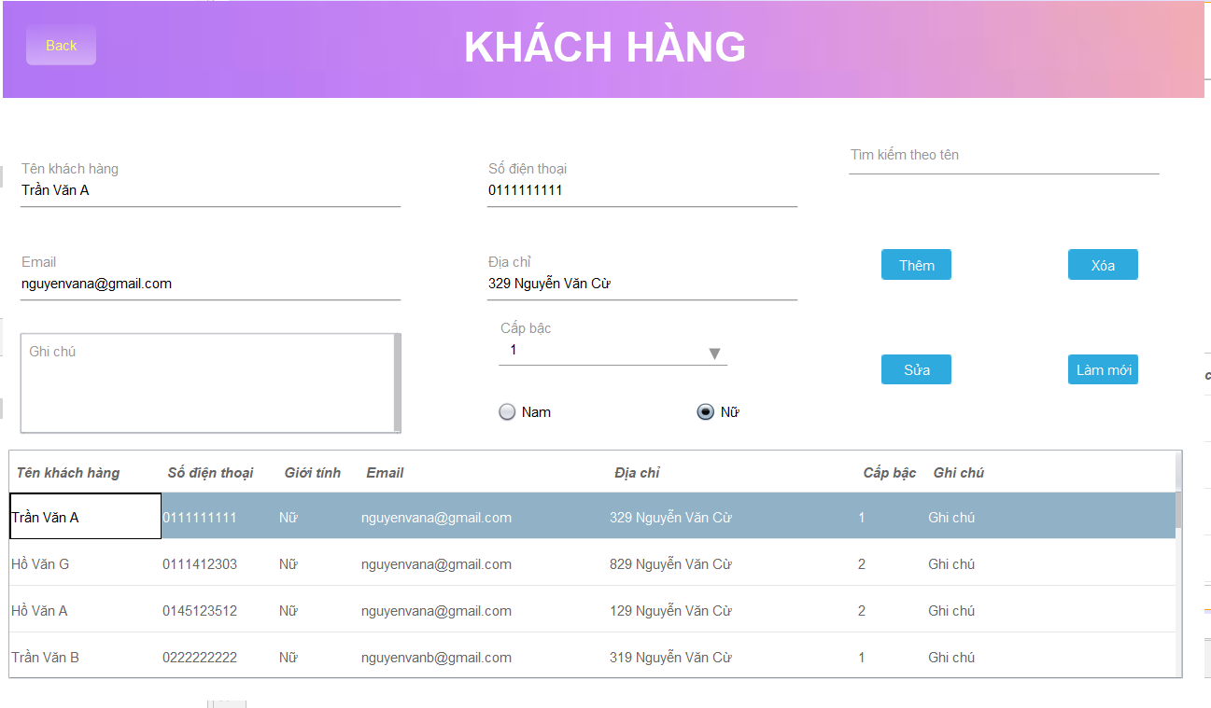

|  |  |  |  |
| --- | --- | --- | --- |
|  | **Componel** | **Kiểu** | **Thuộc tính** |
| 1 | JPanelKhachHang | JPanel | Layout:AbsoluteLayout |
| 2 | spTable | JScrollPane |  |
| `3 | tblKhachHang | Table |  |
| 4 | txtHoTen | TextField | Text : tên khách hàng |
| 5 | txtSDT | TextField | Text : Số điện thoại |
| 6 | txtEmail | TextField | Text : Email |
| 7 | rdoNam | JRadioButton | Text : Nam |
| 8 | rdoNu | JRadioButton | Text : Nữ |
| 9 | spGhiChu | JScrollPane |  |
| 10 | txtGhiChu | TextField | Text : Ghi chú |
| 11 | btnThem | Button |  |
| 12 | btnSua | Button |  |
| 13 | btnXoa | Button |  |
| 14 | btnMoi | Button |  |
| 15 | txtDiaChi | TextField | Text : địa chỉ |
| 16 | cboCapBat | ComboBox |  |
| 17 | txtTimKiem | TextField | Text : Tìm kiếm |

#### Màn hình quản lý Chấm Công

**Giao diện**

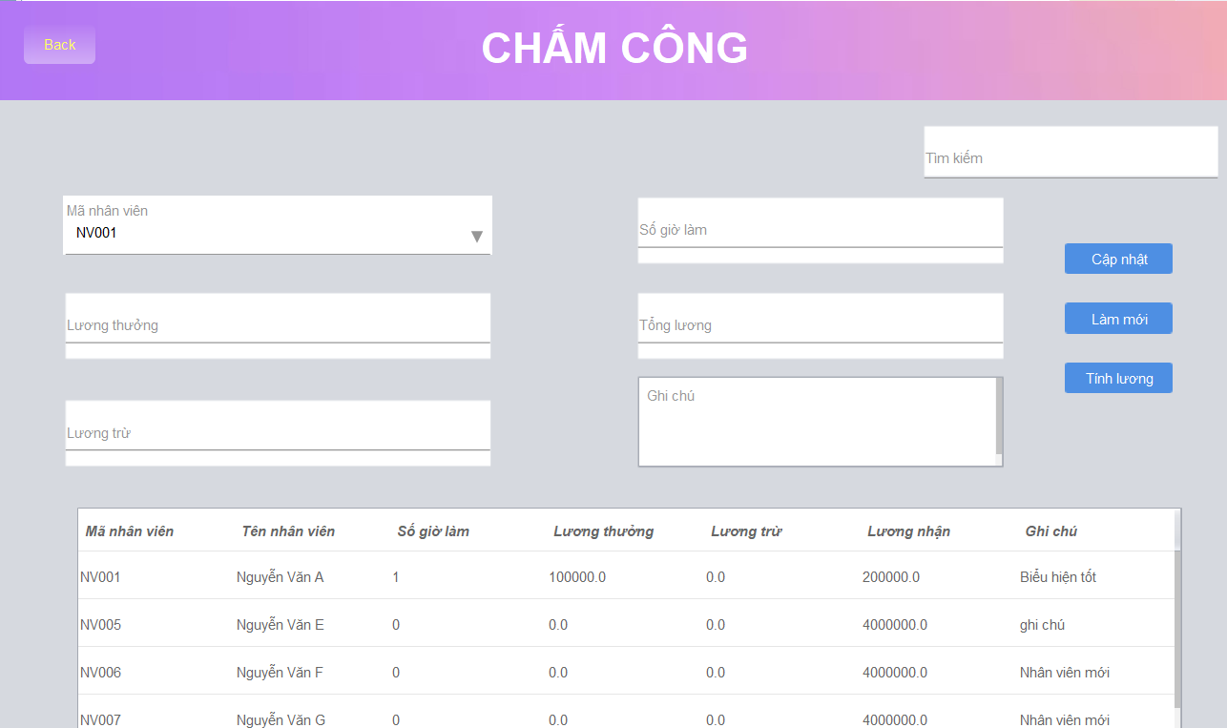

|  |  |  |  |
| --- | --- | --- | --- |
|  | **Componel** | **Kiểu** | **Thuộc tính** |
| 1 | SanPhamJFrame | JFrame | Title:SẢN PHẨM  defaultCloseOperation:DISPONSE |
| 2 | lblTitle | JLabel | Text: SẢN PHẨM |
| 3 | txtMaNv | JTextField | Text: Mã nhân viên |
| 4 | txtLuongThuong | JTextField | Text: Lương thưởng |
| 5 | txtLuongTru | JTextField | Text: Lương trừ |
| 6 | txtTongLuong | JTextField | Text: Tổng lương |
| 7 | txtSoGioLam | JTextField | Text: Số giờ làm |
| 8 | txtGhiChu | JTextField | Text: Ghi chú |
| 9 | txtTimKiem | JTextField | Text: Tìm kiếm |
| 10 | btnCapNhat | JButton | Text: Cập nhật |
| 11 | btnLamMoi | JButton | Text: Làm mới |
| 12 | btnTinhLuong | JButton | Text: Tính lương |
| 13 | tblChamCong | JTable | Model: Như hình |

### Màn hình tổng hợp - thống kê

**Giao diện**

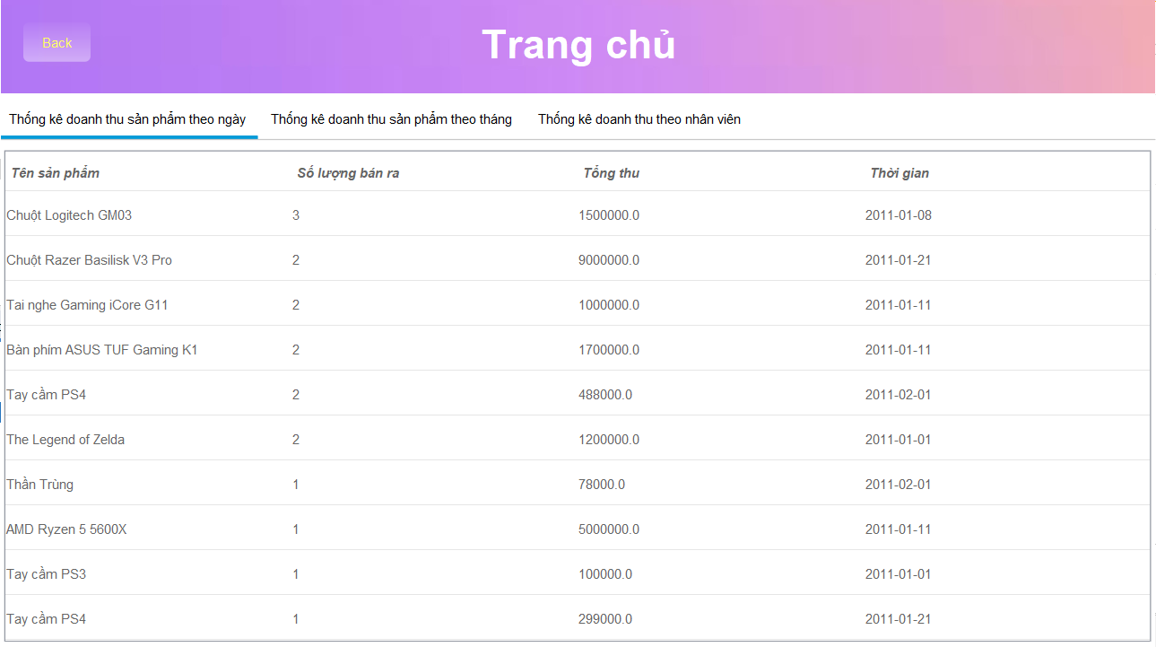

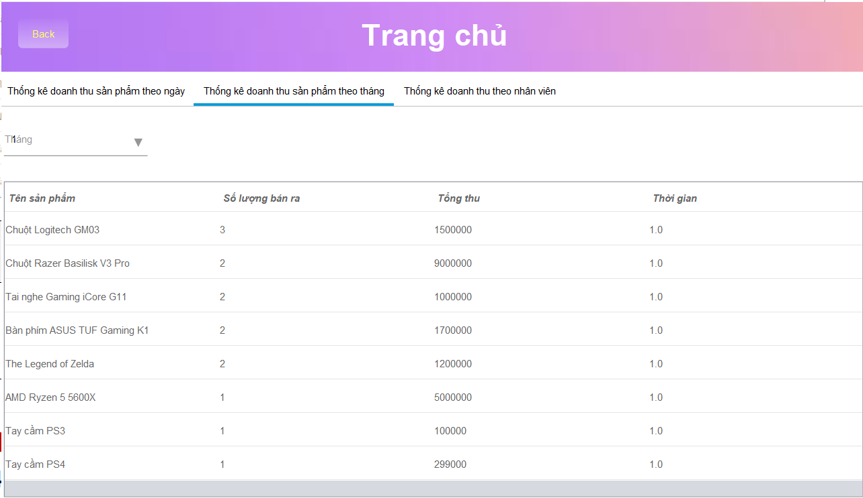

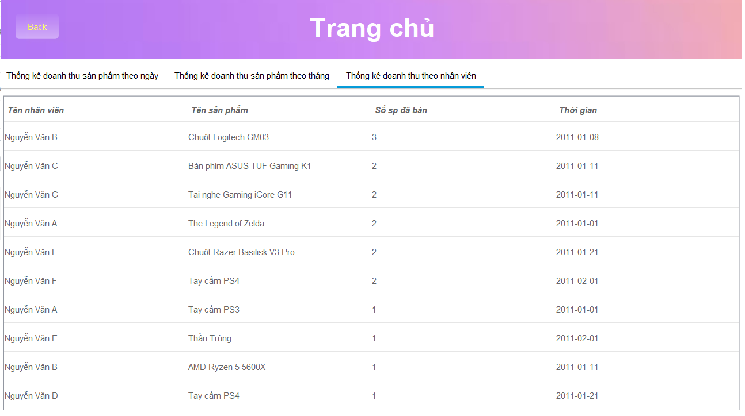

|  |  |  |  |
| --- | --- | --- | --- |
|  | **Componel** | **Kiểu** | **Thuộc tính** |
| 1 | JPanelThongKe | JPanel |  |
| 2 | materialTabbed1 | MaterialTabbed |  |
| 3 | JPanel1 | JPanel | Text : Thống kê doanh thu sản phẩm theo ngày |
| 4 | JPanel1 | JPanel | Text : Thống kê doanh thu sản phẩm theo tháng |
| 5 | JPanel1 | JPanel | Text : Thống kê doanh thu sản phẩm theo nhân viên |
| 6 | spTablle1 | JScrollPane |  |
| 7 | tblTKTN | Table |  |
| 8 | spTablle2 | JScrollPane |  |
| 9 | tblTKTT | Table |  |
| 10 | cbbThang | Combobox |  |
| 11 | SpTablle3 | JScrollPane |  |
| 12 | tblTKNV | Table |  |

### Các giao diện hỗ trợ khác

#### Màn hình chào

**Giao diện**



|  |  |  |  |
| --- | --- | --- | --- |
|  | **Componel** | **Kiểu** | **Thuộc tính** |
| 1 | JFrameChao | JFrame | Layout:AbsoluteLayout |
| 2 | prdLoad | JProgressBar |  |
| 3 | lblNenMau | JLabel |  |
| 4 | lbltrangDen | JLabel |  |

#### Màn hình Đăng Nhập

**Giao diện**



|  |  |  |  |
| --- | --- | --- | --- |
|  | **Componel** | **Kiểu** | **Thuộc tính** |
| 1 | LoGinJFrame | JFrame | Layout:AbsoluteLayout |
| 2 | lblNenLoGin | JLabel |  |
| 3 | jPanelLogin | Jpanel | Layout : AbsoluteLayout |
| 4 | txtUser | JTextField |  |
| 5 | txtPassWord | JTextField |  |
| 6 | lblLogin | JLabel | Text : LOGIN |
| 7 | chkLuu | jCheckBox | Text : Bạn có muốn lưu thông tin ? |
| 8 | btnLogin | Button |  |
| 9 | lblThoat | JLabel | Text : Thoát |

#### Màn hình Đổi Mật Khẩu

**Giao diện**

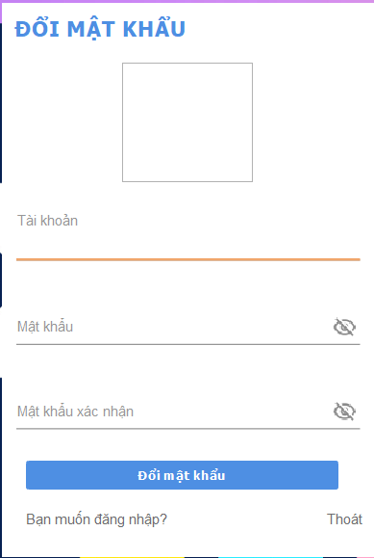

|  |  |  |  |
| --- | --- | --- | --- |
|  | **Componel** | **Kiểu** | **Thuộc tính** |
| 1 | DoiMatKhauJFrame | JFrame | Layout:AbsoluteLayout |
| 2 | lblTitle | JLabel | Text:Đổi mật khẩu |
| 3 | pnlForm | JPanel | Layout.Derection:center |
| 4 | txtTaiKhoan | JTextField |  |
| 5 | lblMatKhauCu | JLabel | Text: Mật khẩu cũ |
| 6 | txtMkCu | JPassword |  |
| 7 | lblMatKhauMoi | JLabel | Text: Mật khẩu mới |
| 8 | txtMkMoi1 | JPassword |  |
| 9 | lblMatKhauXacNhan | JLabel | Text: Mật khẩu xác nhận |
| 10 | txtMkMoi2 | JPassword |  |
| 11 | btnDoiMatKhau | JButton | Text: Đổi mật khẩu |
| 12 | lblThoat | JLabel | Text : Thoát |
| 13 | lblDangNhap | JLabel | Text : Bạn có muốn đang nhập |
| 14 | imageAvatar1 | ImageAvatar |  |

## Tạo CSDL với SQL SERVER

### Sơ đồ quan hệ



### Chi tiết các bảng

#### Bảng Nhân Viên

**Cấu trúc bảng**

|  |  |  |  |
| --- | --- | --- | --- |
| **Tên cột** | **Kiểu dữ liệu** | **Ràng buộc** | **Mô tả** |
| MaNV | Nvarchar(5) | PK, NOT NULL | Mã nhân viên |
| HoTen | Nvarchar(50) | NOT NULL | Họ tên nhân viên |
| GioiTinh | Bit | NOT NULL | Giới tính |
| SoDT | Varchar(10) | NOT NULL | Số điện thoại |
| MatKhau | Varchar(12) | NOT NULL | Mật khẩu |
| NgaySinh | Date | NOT NULL | Ngày sinh |
| DiaChi | Nvarchar(500) | NOT NULL | Địa chỉ |
| VaiTro | Bit | NOT NULL | Vai trò nhân viên |
| Img | Nvarchar(100) | NOT NULL | Hình ảnh của nhân viên |

**Mã lệnh tạo bảng**

|  |
| --- |
| Create table NHANVIEN(  MaNv Nvarchar(5) primary key,  HoTen Nvarchar(50) not null,  GioiTinh bit,  SoDT varchar(10),  MatKhau varchar(12),  NgaySinh date,  DiaChi nvarchar(500),  VaiTro bit,  Img nvarchar(100),  ); |

**Câu lệnh SQL cơ bản**

|  |
| --- |
| INSERT INTO NHANVIEN (MaNv, HoTen, GioiTinh, SoDT, MatKhau, NgaySinh, DiaChi, VaiTro, Img) VALUES (?, ?, ?, ?, ?, ?, ?, ?, ?)  UPDATE NHANVIEN SET HoTen =?, GioiTinh =?, SoDT =?, MatKhau =?, NgaySinh =?, DiaChi =?, VaiTro =?, Img =? WHERE MaNV =?  DELETE FROM NHANVIEN WHERE MaNV=?  SELECT * FROM NHANVIEN  SELECT * FROM NHANVIEN WHERE MaNV=? |

#### Bảng Sản Phẩm

**Cấu trúc bảng**

|  |  |  |  |
| --- | --- | --- | --- |
| **Tên cột** | **Kiểu dữ liệu** | **Ràng buộc** | **Mô tả** |
| MaSP | Varchar(5) | PK, NOT NULL | Mã sản phẩm |
| TenSP | Nvarchar(50) | NOT NULL | Tên sản phẩm |
| GiaBan | Money | NOT NULL, >= 0 | Giá bán sản phẩm |
| SoLuong | Int | NOT NULL, >=0 | Số lượng sản phẩm |
| HangSanXuat | Nvarchar(500) | NOT NULL | Hãng sản xuất |
| MaLoai | Char(1) | FK, NOT NULL | Mã loại |
| GhiChu | Nvarchar(500) | NOT NULL | Ghi chú |
| Img | Varchar(100) | NOT NULL | Hình ảnh sản phẩm |

**Mã lệnh tạo bảng**

|  |
| --- |
| Create table SANPHAM(  MaSP varchar(5) primary key,  TenSP Nvarchar(50),  GiaBan money,  SoLuong int,  HangSanXuat nvarchar(100),  maLoai char(1),  GhiChu Nvarchar(500),  Img varchar(100),  CHECK (SoLuong >= 0 and GiaBan >= 0 ),  ); |

**Câu lệnh SQL cơ bản**

|  |
| --- |
| INSERT INTO SANPHAM (MaSP, TenSP, GiaBan, SoLuong, HangSanXuat, maLoai, GhiChu, Img) VALUES (?, ?, ?, ?, ?, ?, ?, ?)  UPDATE SANPHAM SET TenSP =?, GiaBan =?, SoLuong =?, HangSanXuat =?, maLoai =?, GhiChu =?, Img =? WHERE MaSP =?  DELETE FROM SANPHAM WHERE MaSP=?  SELECT * FROM SANPHAM  SELECT * FROM SANPHAM WHERE MaSP =? |

#### Bảng Loại Sản Phẩm

**Cấu trúc bảng**

|  |  |  |  |
| --- | --- | --- | --- |
| **Tên cột** | **Kiểu dữ liệu** | **Ràng buộc** | **Mô tả** |
| MaLoai | Char(1) | PK, NOT NULL | Mã loại sản phẩm |
| TenLoai | Varchar(12) | NOT NULL | Tên loại sản phẩm |

**Mã lệnh tạo bảng**

|  |
| --- |
| create table LOAISANPHAM(  maLoai char(1) primary key,  tenLoai varchar(12),  ); |

**Câu lệnh SQL cơ bản**

|  |
| --- |
| INSERT INTO LOAISANPHAM (MaLoai, tenLoai) VALUES (?, ?)  UPDATE LOAISANPHAM SET tenLoai =? WHERE MaLoai =?  DELETE FROM LOAISANPHAM WHERE MaLoai =?  SELECT * FROM LOAISANPHAM  SELECT * FROM LOAISANPHAM WHERE MaLoai =? |

#### Bảng Loại Khách Hàng

**Cấu trúc bảng**

|  |  |  |  |
| --- | --- | --- | --- |
| **Tên cột** | **Kiểu dữ liệu** | **Ràng buộc** | **Mô tả** |
| SoDT | Varchar(10) | PK, NOT NULL | Số điện thoại khách hàng |
| HoTen | Nvarchar(50) | NOT NULL | Họ tên khách hàng |
| GioiTinh | Bit | NOT NULL | Giới tính khách hàng |
| Email | Char(50) | NOT NULL | Email khách hàng |
| DiaChi | Nvarchar(500) | NOT NULL | Địa chỉ khách hàng |
| SoCap | Int | FK, NOT NULL | Số cấp bậc khách hàng |
| GhiChu | Nvarchar(500) | NOT NULL | Ghi chú |

**Mã lệnh tạo bảng**

|  |
| --- |
| Create table KHACHHANG(  SoDT varchar(10) Primary key,  HoTen Nvarchar(50),  GioiTinh bit,  Email char(50),  DiaChi Nvarchar(500),  SoCap int,  GhiChu Nvarchar(500),  ); |

**Câu lệnh SQL cơ bản**

|  |
| --- |
| INSERT INTO KHACHHANG (SoDT, HoTen, GioiTinh, Email, DiaChi ,SoCap, GhiChu) VALUES (?, ?, ?, ?, ?)  UPDATE KHACHHANG SET HoTen =?, GioiTinh =?, Email =?, DiaChi =?, SoCap =?, GhiChu =? WHERE SoDT =?  DELETE FROM KHACHHANG WHERE SoDT =?  SELECT * FROM KHACHHANG  SELECT * FROM KHACHHANG WHERE SoDT =? |

#### Bảng Loại Cấp Bậc

**Cấu trúc bảng**

|  |  |  |  |
| --- | --- | --- | --- |
| **Tên cột** | **Kiểu dữ liệu** | **Ràng buộc** | **Mô tả** |
| SoCap | Int | PK, NOT NULL | Số cấp bậc |
| GhiChu | Nvarchar(500) | NOT NULL | Ghi chú |

**Mã lệnh tạo bảng**

|  |
| --- |
| create table CAPBAC(  SoCap char(1) primary key,  GhiChu varchar(12),  ); |

**Câu lệnh SQL cơ bản**

|  |
| --- |
| INSERT INTO CAPBAC (SoCap, GhiChu) VALUES (?, ?)  UPDATE CAPBAC SET GhiChu =? WHERE SoCap =?  DELETE FROM CAPBAC WHERE SoCap =?  SELECT * FROM CAPBAC  SELECT * FROM CAPBAC WHERE SoCap =? |

#### Bảng Đơn Hàng

**Cấu trúc bảng**

|  |  |  |  |
| --- | --- | --- | --- |
| **Tên cột** | **Kiểu dữ liệu** | **Ràng buộc** | **Mô tả** |
| MaDonHang | Int | PK, NOT NULL , IDENTITY(1,1) | Mã đơn hàng |
| TongTien | Money | NOT NULL | Tổng tiền |
| MaNV | Nvarchar(5) | NOT NULL, FK | Mã nhân viên |
| NgayTaoDon | Date | NOT NULL | Ngày tạo đơn |
| SoDT | Varchar(10) | NOT NULL | Số điện thoại |
| GhiChu | Nvarchar(500) | NOT NULL | Ghi chú |

**Mã lệnh tạo bảng**

|  |
| --- |
| Create table DONHANG(  MaDonHang int identity(1,1) primary key,  TongTien money,  MaNV NVarchar(5),  NgayTaoDon date,  SoDT varchar(10),  GhiChu Nvarchar(500),  ); |

**Câu lệnh SQL cơ bản**

|  |
| --- |
| INSERT INTO DONHANG (MaDonHang, TongTien, MaNV, NgayTaoDon, SoDT, GhiChu) VALUES (?, ?, ?, ?, ?, ?)  DELETE FROM DONHANG WHERE MaDonHang =?  SELECT * FROM DONHANG  SELECT * FROM DONHANG WHERE MaDonHang =? |

#### Bảng Đơn Hàng Chi Tiết

**Cấu trúc bảng**

|  |  |  |  |
| --- | --- | --- | --- |
| **Tên cột** | **Kiểu dữ liệu** | **Ràng buộc** | **Mô tả** |
| MaDonHang | Int | PK,, FK, NOT NULL | Mã đơn hàng |
| MaSP | Varchar(5) | PK, FK, NOT NULL | Mã sản phẩm |
| SoLuong | Int | NOT NULL, >= 0 | Số lượng |
| ThanhTien | Money | NOT NULL | Thành tiền |

**Mã lệnh tạo bảng**

|  |
| --- |
| Create table DONHANGCHITIET(  MaDonHang int,  MaSP Varchar(5),  SoLuong Int,  ThanhTien money,  Primary key (MaDonHang,MaSP),  CHECK ( SoLuong >= 0 ),  ); |

**Câu lệnh SQL cơ bản**

|  |
| --- |
| INSERT INTO DONHANGCHITIET (MaDonHang, MaSP, SoLuong, ThanhTien) VALUES (?, ?, ?, ?)  DELETE FROM DONHANGCHITIET WHERE MaDonHang =?  SELECT * FROM DONHANGCHITIET  SELECT * FROM DONHANGCHITIET WHERE MaDonHang =? |

#### Bảng Chấm Công

**Cấu trúc bảng**

|  |  |  |  |
| --- | --- | --- | --- |
| **Tên cột** | **Kiểu dữ liệu** | **Ràng buộc** | **Mô tả** |
| MaNV | Nvarchar(5) | FK, NOT NULL | Mã nhân viên |
| NgayLam | Date | NOT NULL | Ngày làm |
| SoGioLam | Int | NOT NULL | Số giờ làm |
| Luong | Money | NOT NULL | Lương |
| LuongThuong | Money | NOT NULL | Lương thưởng |
| LuongPhat | Money | NOT NULL | Lương phát |
| TongLuong | Money | NOT NULL | Tổng lương |
| GhiChu | Nvarchar(500) | NOT NULL | Ghi chú |

**Mã lệnh tạo bảng**

|  |
| --- |
| create table CHAMCONG(  MaNv Nvarchar(5),  NgayLam date,  SoGioLam int,  Luong money,  LuongThuong money,  LuongPhat money,  TongLuong money,  GhiChu nvarchar(500)  ); |

**Câu lệnh SQL cơ bản**

|  |
| --- |
| INSERT INTO CHAMCONG (MaNv, NgayLam, SoGioLam, Luong, LuongThuong, LuongPhat, TongLuong, GhiChu) VALUES (?, ?, ?, ?, ?, ?, ?, ?)  UPDATE CHAMCONG SET NgayLam =?, SoGioLam =?, Luong =?, LuongThuong =?, LuongPhat =?, TongLuong =?, GhiChu =? WHERE MaNV =?  SELECT * FROM CHAMCONG  SELECT * FROM CHAMCONG WHERE MaNV =? |

#### Bảng Lưu Thông Tin

|  |  |  |  |
| --- | --- | --- | --- |
| **Tên cột** | **Kiểu dữ liệu** | **Ràng buộc** | **Mô tả** |
| MaNV | Nvarchar(5) | NOT NULL | Mã nhân viên |
| MatKhau | Varchar(12) | NOT NULL | Mật khẩu |

**Mã lệnh tạo bảng**

|  |
| --- |
| create table LUUTHONGTIN(  MaNv Nvarchar(5),  MatKhau Varchar(12),  ); |

**KHÓA NGOẠI**

|  |
| --- |
| ALTER table DONHANG  add constraint FK_DonHang_NhanVien  foreign key (MaNV)  references NhanVien(MaNv)  on delete no action  on update no action  ALTER table DONHANGCHITIET  add constraint FK_DonCT_SanPham  foreign key (MaSp)  references SanPham(MaSp)  on delete no action  on update no action  ALTER table DONHANGCHITIET  add constraint FK_DonCT_DonHang  foreign key (MaDonHang)  references DONHANG(MaDonHang)  ALTER table DONHANG  add constraint FK_DonHang_KhachHang  foreign key (Sodt)  references KhachHang(soDt)  on delete no action  on update cascade  ALTER table CHAMCONG  add constraint FK_ChamCong_NhanVien  foreign key (MaNv)  references NhanVien(MaNv)  on delete cascade  on update cascade  ALTER table SANPHAM  add constraint FK_SanPham_LoaiSP  foreign key (maLoai)  references LOAISANPHAM(maLoai)  on delete no action  on update cascade  ALTER table KHACHHANG  add constraint FK_khachHang_capbac  foreign key (soCap)  references CAPBAC(socap)  on delete no action  on update cascade |

## Lập trình CSDL (JDBCHelper +Model+DAO)

### Mô hình lập trình CSDL

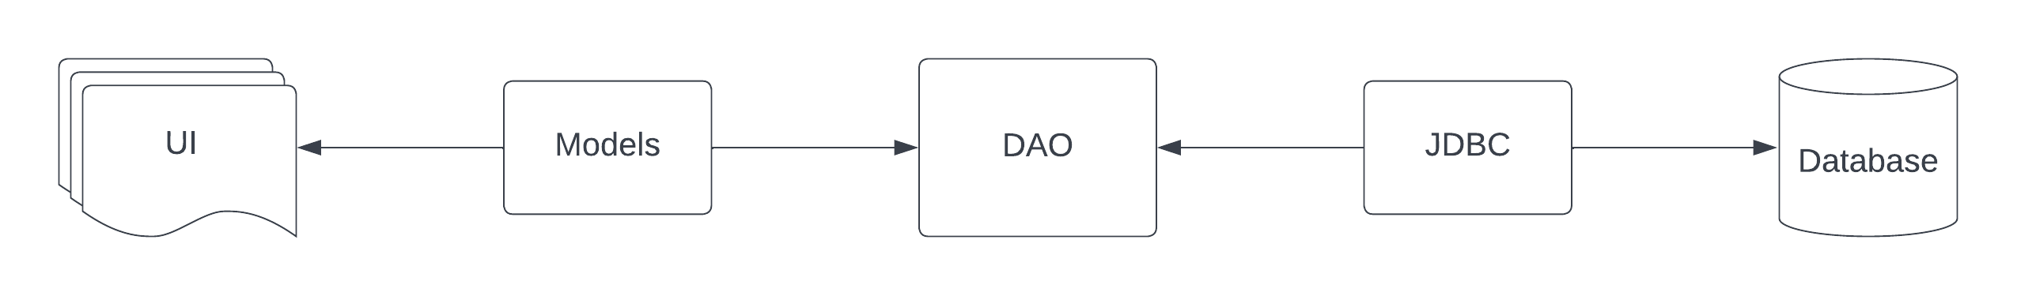

* **UI**: Giao diện người dùng
* **Models**: Các lớp mô tả dữ liệu theo cấu trúc bảng trong cơ sở dữ liệu
* **DAO**: Các lớp thao tác và truy vấn dữ liệu có nhiệm vụ chuyển đổi Model sang SQL và ngược lại
* **JDBC**: Giúp người dùng tương tác hoặc giao tiếp với nhiều cơ sở dữ liệu khác nhau
* **Database:** Cơ sở dữ liệu

### JDBCHelper, Entity class & DAO

* **XjdbcHelper**

MÔ TẢ:

XJdbc là lớp tiện ích hỗ trợ lập trình JDBC. Lớp này gồm 3 phương thức được mô tả trong phần hướng dẫn sử dụng sau:

HƯỚNG DẪN SỬ DỤNG:

✔ Xjdbc.query(String sql, Object…args): ResultSet

• Truy vấn vấn dữ liệu từ CDSL

• Tham số Sql: câu lệnh Select truy vấn có chứa ?

• Tham số: args là các giá trị cung cấp cho các dấu ? của Sql

• Kết quả: ResultSet

✔ Xjdbc.update(String sql, Object…args): int

• Thao tác CSDL (Insert ,Update ,Delete)

• Tham số Sql: câu lệnh Insert, Update, Delete có chứa ?

• Tham số: args là các giá trị cung cấp cho các dấu ? của Sql

• Kết quả: số bản ghi có ảnh hưởng

✔ Xjdbc.value(String sql, Object…args): Object

• Truy vấn một giá trị từ CSDL

• Tham số sql: câu lệnh Select truy vấn có chứa ?

• Tham số: args là các giá trị cung cấp ccho các dấu ? của Sql

• Kết quả: đối tượng chứa giá trị truy vấn

* **Class Diagram**

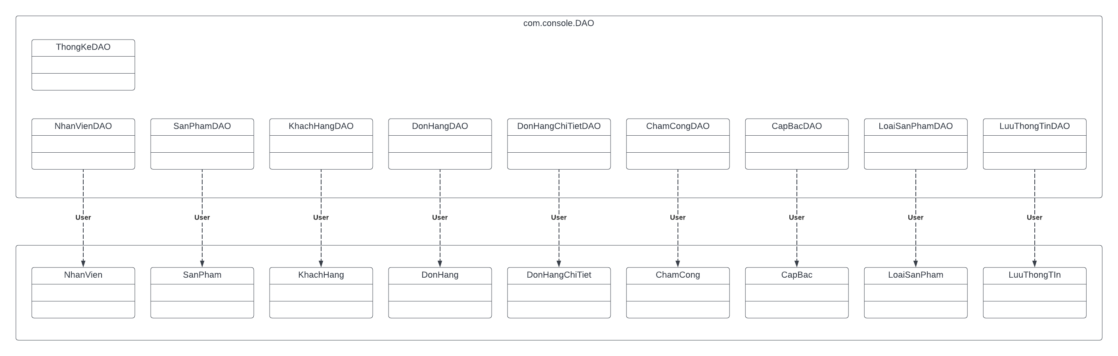

* **DAO**

#### NhanVien & NhanVienDAO

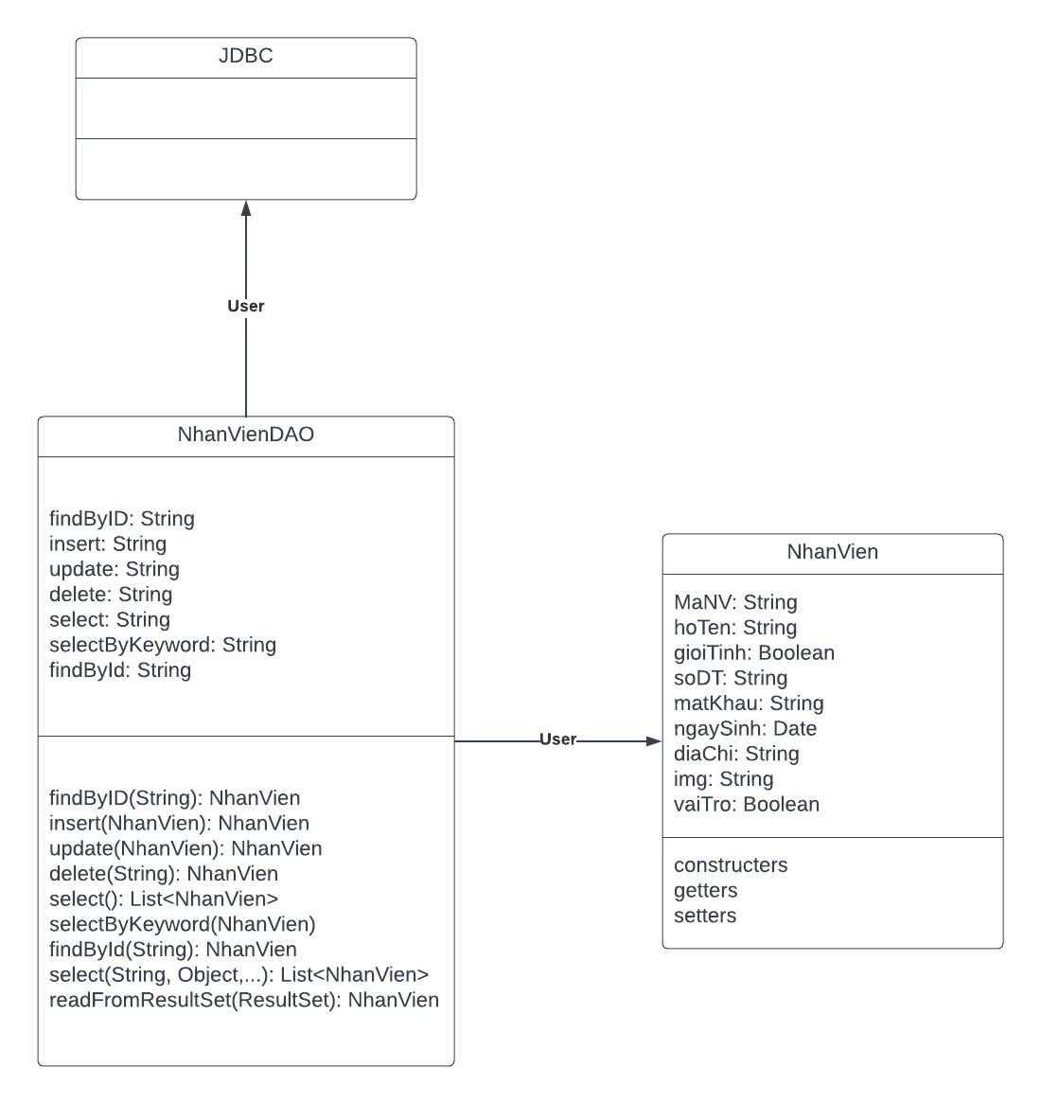

**Diễn giải**

|  |  |
| --- | --- |
| **Thành phần** | **Mô tả** |
| NhanVien | Là lớp thực thể mô tả dữ liệu nhân viên |
| NhanVienDAO | Là lớp DAO cụ thể hóa các hoạt động truy xuất CSDL với bảng NhanVien |

#### SanPham & SanPhamDAO

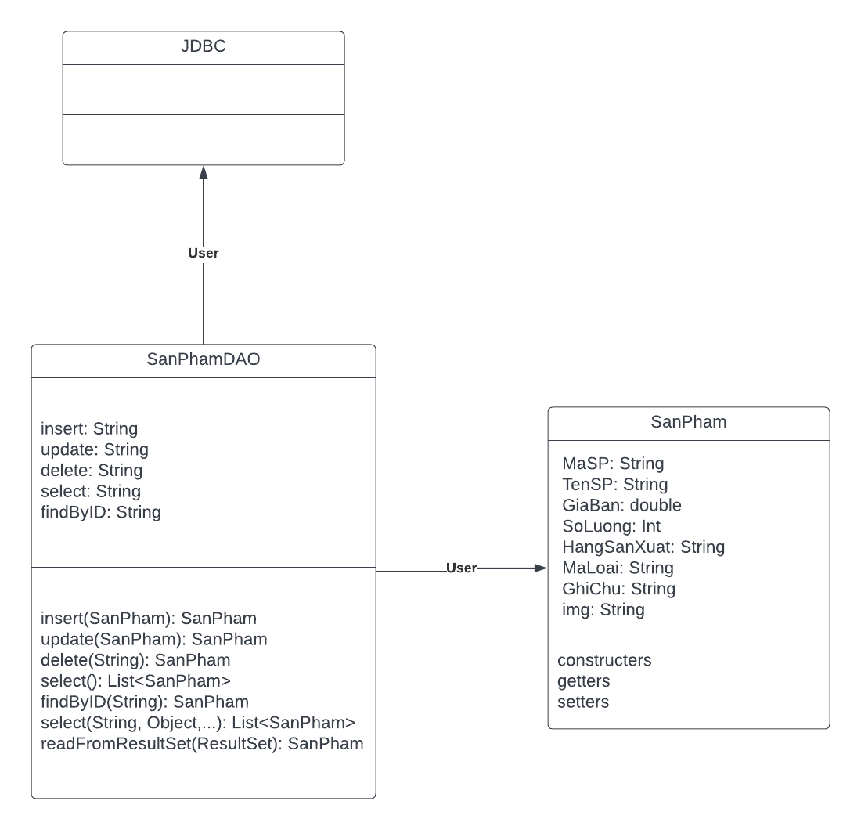

**Diễn giải**

|  |  |
| --- | --- |
| **Thành phần** | **Mô tả** |
| SanPham | Là lớp thực thể mô tả dữ liệu sản phẩm |
| SanPhamDAO | Là lớp DAO cụ thể hóa các hoạt động truy xuất CSDL với bảng SanPham |

#### SanPham & SanPhamDAO

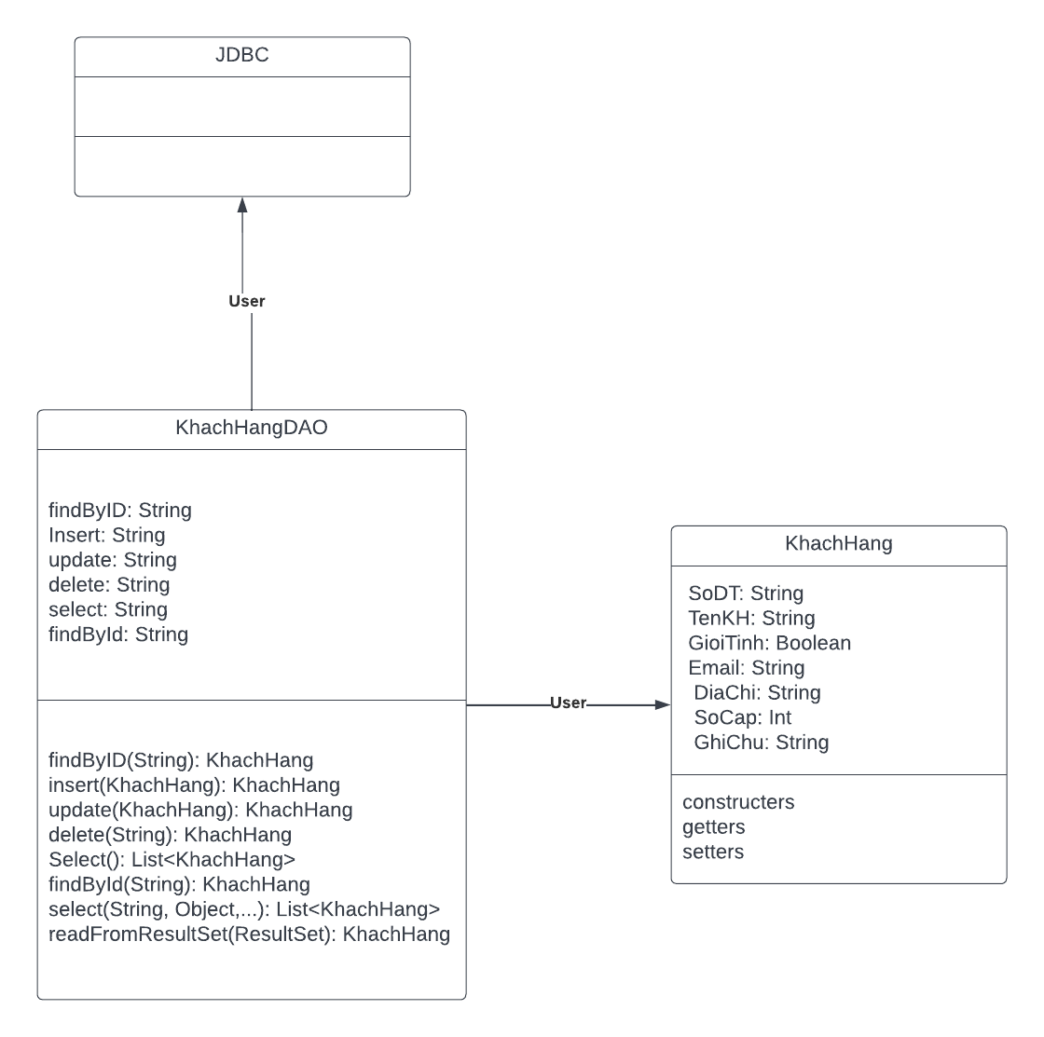

**Diễn giải**

|  |  |
| --- | --- |
| **Thành phần** | **Mô tả** |
| KhachHang | Là lớp thực thể mô tả dữ liệu khách hàng |
| KhachHangDAO | Là lớp DAO cụ thể hóa các hoạt động truy xuất CSDL với bảng KhachHang |

#### DonHang & DonHangDAO

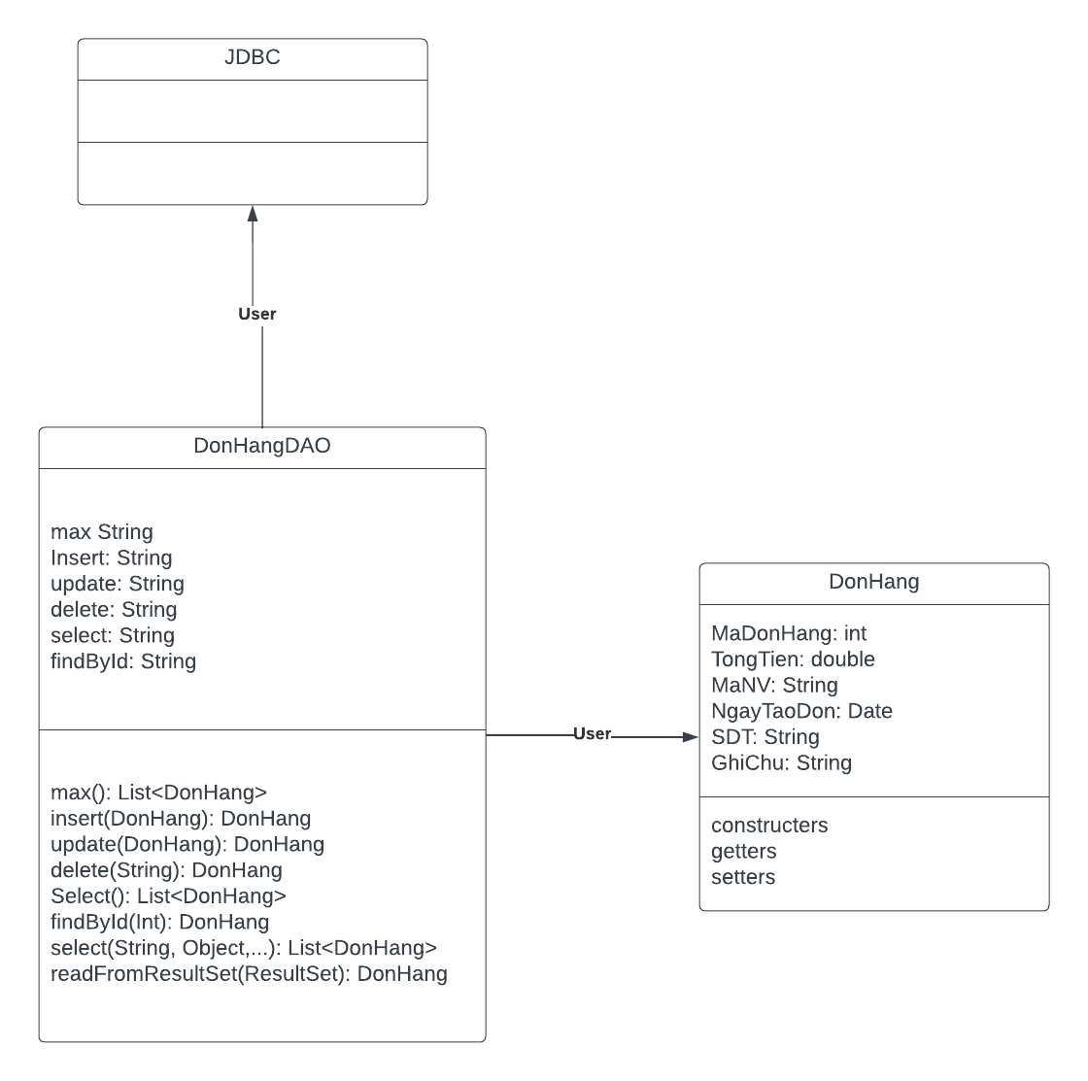

**Diễn giải**

|  |  |
| --- | --- |
| **Thành phần** | **Mô tả** |
| DonHang | Là lớp thực thể mô tả dữ liệu đơn hàng |
| DonHangDAO | Là lớp DAO cụ thể hóa các hoạt động truy xuất CSDL với bảng DonHang |

#### DonHangChiTiet & DonHangChiTietDAO

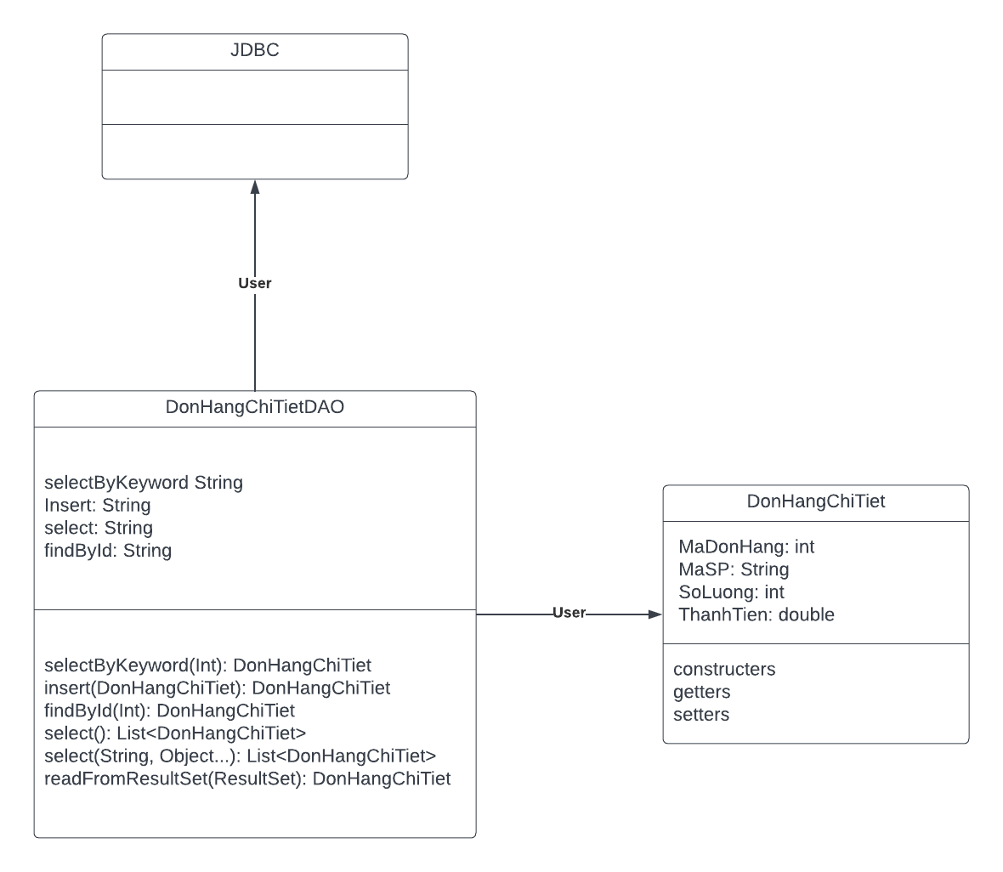

**Diễn giải**

|  |  |
| --- | --- |
| **Thành phần** | **Mô tả** |
| DonHangChiTiet | Là lớp thực thể mô tả dữ liệu đơn hàng chi tiết |
| DonHangChiTietDAO | Là lớp DAO cụ thể hóa các hoạt động truy xuất CSDL với bảng DonHangChiTiet |

#### ChamCong & ChamCongDAO

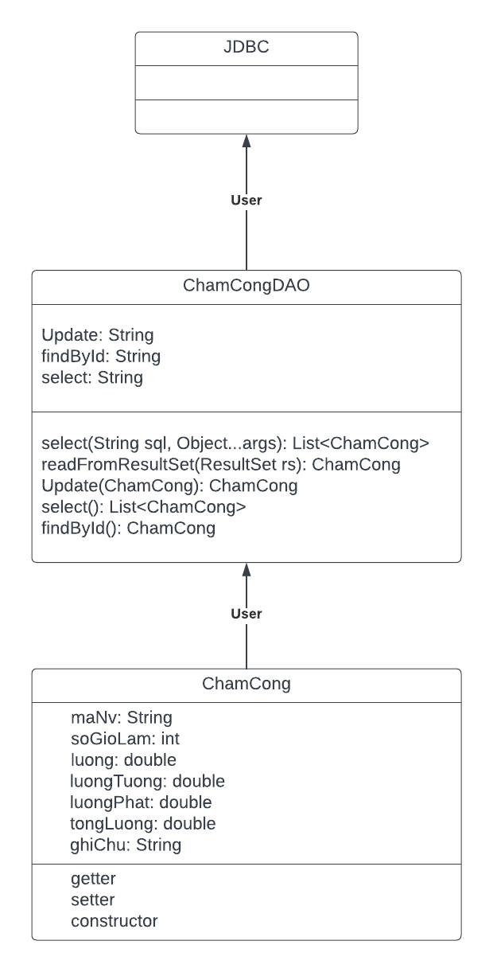

**Diễn giải**

|  |  |
| --- | --- |
| **Thành phần** | **Mô tả** |
| ChamCong | Là lớp thực thể mô tả dữ liệu chấm công |
| ChamCongDAO | Là lớp DAO cụ thể hóa các hoạt động truy xuất CSDL với bảng ChamCong |

#### LoaiSanPham & LoaiSanPhamDAO

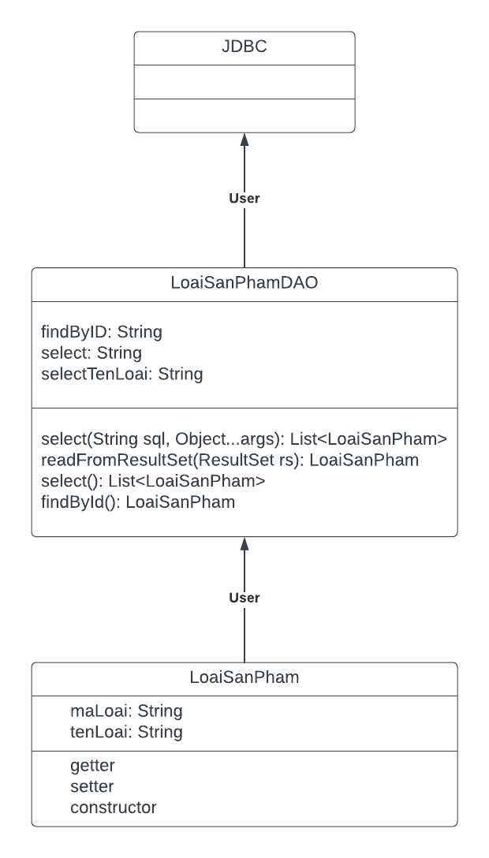

**Diễn giải**

|  |  |
| --- | --- |
| **Thành phần** | **Mô tả** |
| LoaiSanPham | Là lớp thực thể mô tả dữ liệu loại sản phẩm |
| LoaiSanPhamDAO | Là lớp DAO cụ thể hóa các hoạt động truy xuất CSDL với bảng LoaiSanPham |

#### CapBacDAO & CapBac

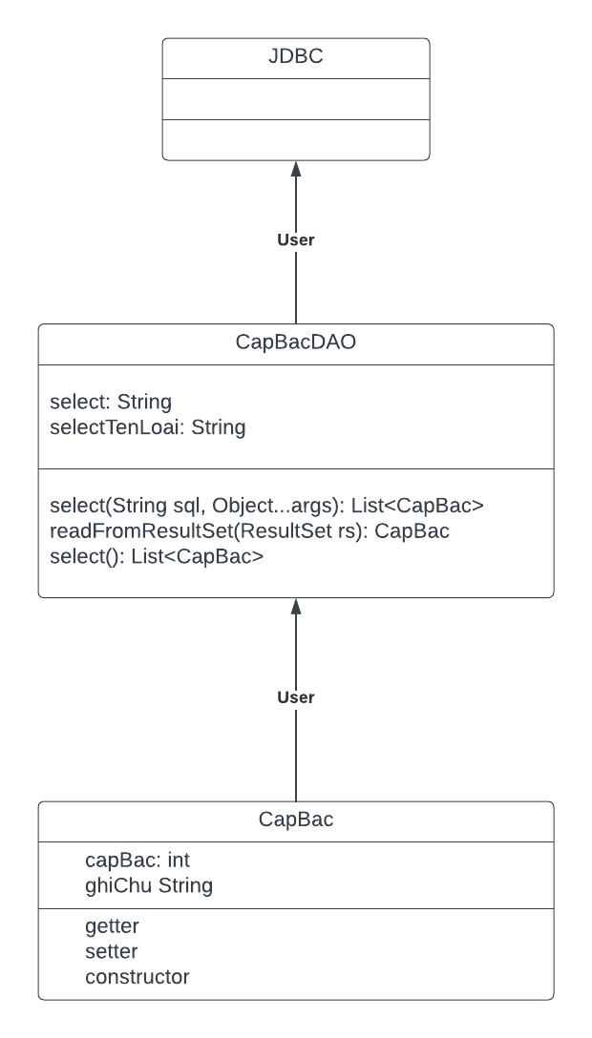

**Diễn giải**

|  |  |
| --- | --- |
| **Thành phần** | **Mô tả** |
| CapBac | Là lớp thực thể mô tả dữ liệu cấp bậc |
| CapBacDAO | Là lớp DAO cụ thể hóa các hoạt động truy xuất CSDL với bảng CapBac |

## 

#### LuuThongTinDAO & LuuThongTin

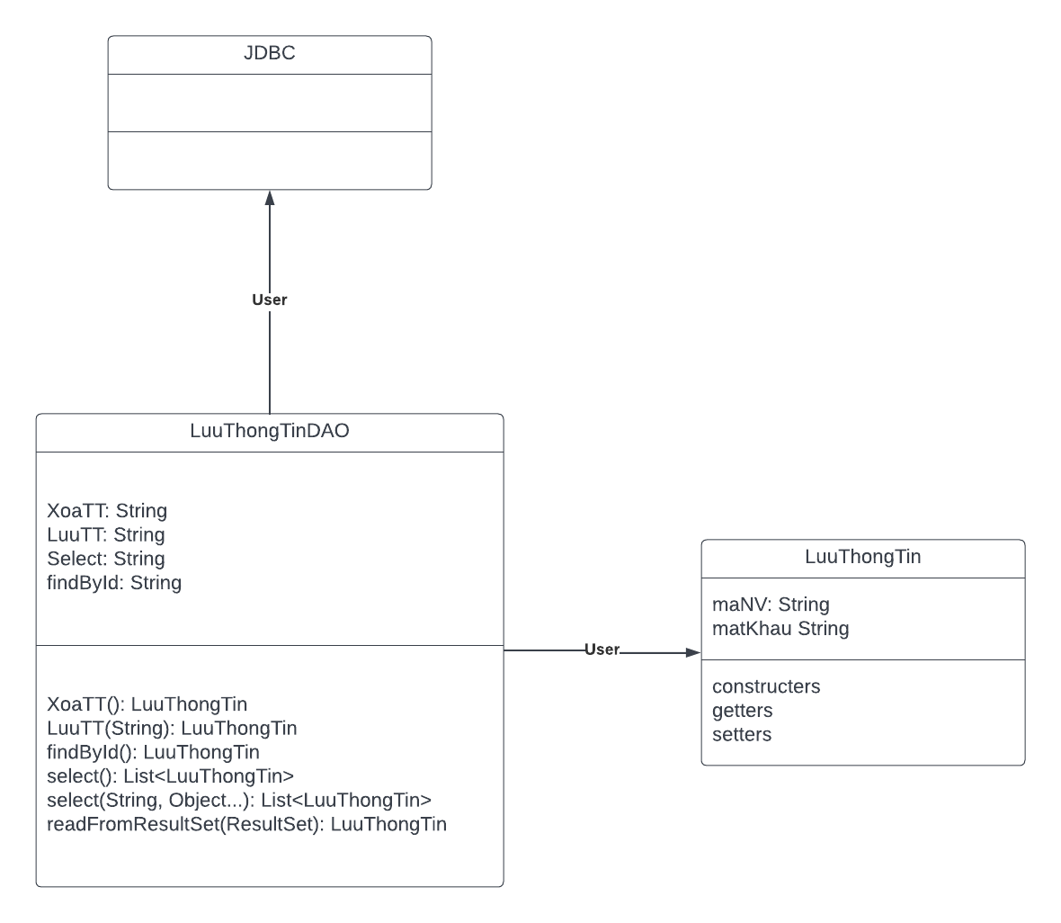

**Diễn giải**

|  |  |
| --- | --- |
| **Thành phần** | **Mô tả** |
| LuuThongTin | Là lớp thực thể mô tả dữ liệu cấp bậc |
| LuuThongTinDAO | Là lớp DAO cụ thể hóa các hoạt động truy xuất CSDL với bảng CapBac |

## Thư viện tiện ích

|  |  |
| --- | --- |
| **Lớp tiện ích** | **Mô tả** |
| XImage | Hỗ trợ xử lý hình ảnh |
| Auth | Hỗ trợ quản lý thông tin đăng nhập |
| DialogHelper | Hỗ trợ các hộp thoại thông báo |
| DateHelper | Hỗ trợ chuyển đổi từ kiểu ngày tháng Date sang kiểu chuỗi String |
| JdbcHelper | Hỗ trợ kết nối cơ sở dữ liệu |
|  |  |

## Lập trình chức năng

### Màn hình trang chủ

|  |  |  |
| --- | --- | --- |
| **TT** | **Phương thức** | **Mô tả** |
| 1 | initComponents() | Phương thức được dùng để khởi chạy ứng dụng |
| 2 | selected() | Phương thức được dùng để chạy slide show cũng như thay đổi tiêu đề và một số chi tiết nhỏ trên panel |
| 3 | eventMenu() | Phương thức dùng để bắt sự kiện khi người dùng chọn vào menu |
| 4 | Exit() | Phương thức dùng để thoát khỏi chương trình |
| 5 | slideshow. initSlideshow() | Phương thức dùng để khởi giao diện slideshow |
| 6 | slideshow. slideTo() | Phương thức dùng để chạy hiệu ứng slideshow khi người dùng click vào nút bất kì |
| 7 | Auth.clear() | Phương thức dùng để thoát khỏi tài khoản khi đăng xuất |

### Các giao diện hỗ trợ

#### Màn hình chào

|  |  |  |
| --- | --- | --- |
| **TT** | **Phương thức** | **Mô tả** |
| 1 | init() | Phương thức được gọi để thực hiện:   * Hiển thị cửa sổ ở giữa màn hình * Tăng giá trị ProgressBar, đóng cửa sổ khi giá bằng max * Mở màn hình đăng nhập |

#### Màn hình đăng nhập

|  |  |  |
| --- | --- | --- |
| **TT** | **Phương thức** | **Mô tả** |
| 1 | Init() | Phương thức được gọi để thực hiện:   * Hiển thị cửa sổ ở giữa màn hình * Mở màn hình trang chủ |
| 2 | loGin() | Phương thức này truy vấn dữ liệu tài khoản và mật khẩu để đăng nhập vào hệ thống |

#### Màn hình đổi mật khẩu

|  |  |  |
| --- | --- | --- |
| **TT** | **Phương thức** | **Mô tả** |
| 1 | Init() | Phương thức được gọi để thực hiện:   * Hiển thị cửa sổ ở giữa màn hình |
| 2 | DoiMK() | Phương thức này dùng để xác nhận mật khẩu hiện tại để thay đổi mật khẩu của tài khoản |

### Các màn hình quản lý

#### PanelNhanVien

|  |  |  |
| --- | --- | --- |
| **TT** | **Phương thức** | **Mô tả** |
| 1 | Load() | Phương thức này dùng để load dữ liệu từ database |
| 2 | Check() | Phương thức này dùng để kiểm tra định dạng và bắt lỗi nếu nhập sai hoặc để trống |
| 3 | getModel() | Phương thức này dùng để lấy dữ liệu từ database để in lên bảng |
| 4 | setModel() | Phương thức này dùng để lưu dữ liệu vào database và in lên bảng |
| 5 | selectImage() | Phương thức này dùng để lấy ảnh để thêm vào dữ liệu |
| 6 | Update() | Phương thức này dùng để cập nhật dữ liệu có sẵn |
| 7 | Edit() | Phương thức này dùng để gọi phương thức setModel() dựa trên dữ liệu được chọn để lưu vào database và in lên bảng |
| 8 | Clear() | Phương thức này dùng để xóa các dữ liệu tạm thời trên các ô nhập liệu |
| 9 | Insert() | Phương thức này dùng để thêm dữ liệu từ các ô nhập liệu vào database |
| 10 | insertChamCong() | Phương thức này tương tự với phương thức insert() nhưng nó sẽ thêm dữ liệu vào bảng ChamCong |
| 11 | Delete() | Phương thức này để xóa dữ liệu được yêu cầu từ database |

#### PanelSanPham

|  |  |  |
| --- | --- | --- |
| **TT** | **Phương thức** | **Mô tả** |
| 1 | CKNull | Phương thức này dùng để kiểm tra định dạng và bắt lỗi nếu nhập sai hoặc để trống |
| 2 | Load() | Phương thức này dùng để load dữ liệu từ database |
| 3 | getModel() | Phương thức này dùng để lấy dữ liệu từ database để in lên bảng |
| 4 | setModel() | Phương thức này dùng để lưu dữ liệu vào database và in lên bảng |
| 5 | selectImage() | Phương thức này dùng để lấy ảnh để thêm vào dữ liệu |
| 6 | Update() | Phương thức này dùng để cập nhật dữ liệu có sẵn |
| 7 | Edit() | Phương thức này dùng để gọi phương thức setModel() dựa trên dữ liệu được chọn để lưu vào database và in lên bảng |
| 8 | Clear() | Phương thức này dùng để xóa các dữ liệu tạm thời trên các ô nhập liệu |
| 9 | Insert() | Phương thức này dùng để thêm dữ liệu từ các ô nhập liệu vào database |
| 10 | fillComboLoai() | Phương thức này để truy xuất dữ liệu vào ComboBox LoaiSanPham |
| 11 | Delete() | Phương thức này để xóa dữ liệu được yêu cầu từ database |

#### PanelDonHang

|  |  |  |
| --- | --- | --- |
| **TT** | **Phương thức** | **Mô tả** |
| 1 | Init() | Phương thức được gọi để thực hiện:   * Thêm các VerticalScrollBar vào các bảng * Xác nhận người đăng nhập * Xác nhận ngày tháng năm hiện tại |
| 2 | fillComboTenSP() | Phương thức này để truy xuất dữ liệu vào ComboBox TenSP |
| 3 | getModelCT() | Phương thức này dùng để lấy dữ liệu từ database để in lên bảng |
| 4 | setModelCT() | Phương thức này dùng để lưu dữ liệu vào database và in lên bảng |
| 5 | setModel() | Phương thức này dùng để lưu dữ liệu vào database và in lên bảng |
| 6 | getModel() | Phương thức này dùng để lấy dữ liệu từ database để in lên bảng |
| 7 | Insert() | Phương thức này dùng để thêm dữ liệu từ các ô nhập liệu vào database |
| 8 | insertDHCT() | Phương thức này tương tự với phương thức insert() nhưng nó sẽ thêm dữ liệu vào bảng DonHangChiTiet |
| 9 | themSPvaoGH() | Phương thức này sẽ thêm dữ liệu vào giỏ hàng tạm thời |
| 10 | Clear() | Phương thức này dùng để xóa các dữ liệu tạm thời trên các ô nhập liệu |
| 11 | Load() | Phương thức này dùng để load dữ liệu từ database |
| 12 | Edit() | Phương thức này dùng để gọi phương thức setModel() dựa trên dữ liệu được chọn để lưu vào database và in lên bảng |
| 13 | Xoa() | Phương thức này để xóa dữ liệu được yêu cầu từ database |
| 14 | checkCapBac | Phương thức này sẽ xem cấp bậc của khách hàng để tính ưu đãi |
| 15 | batDau() | Phương thức này để thêm mà đơn hàng vào database |
| 16 | tienTT() | Phương thức này dùng để tính tiền |
| 17 | XuatHoaDonPDF() | Phương thức này dùng để xuất hóa đơn ra file PDF |

#### PanelKhachHang

|  |  |  |
| --- | --- | --- |
| **TT** | **Phương thức** | **Mô tả** |
| 1 | fillComboBoxCapBac() | Phương thức này để truy xuất dữ liệu vào ComboBox CapBac |
| 2 | Clear() | Phương thức này dùng để xóa các dữ liệu tạm thời trên các ô nhập liệu |
| 3 | Load() | Phương thức này dùng để load dữ liệu từ database |
| 4 | Edit() | Phương thức này dùng để gọi phương thức setModel() dựa trên dữ liệu được chọn để lưu vào database và in lên bảng |
| 5 | setModel() | Phương thức này dùng để lưu dữ liệu vào database và in lên bảng |
| 6 | getModel() | Phương thức này dùng để lấy dữ liệu từ database để in lên bảng |
| 7 | Delete() | Phương thức này để xóa dữ liệu được yêu cầu từ database |

#### PanelChamCong

|  |  |  |
| --- | --- | --- |
| **TT** | **Phương thức** | **Mô tả** |
| 1 | tinhLuongNhan() | Phương thức này dùng để tính lương cho các nhân viên thuộc hệ thống |
| 2 | fillComboBox() | Phương thức này để truy xuất dữ liệu vào ComboBox MaNV |
| 3 | tinhLuongCB() | Phương thức này dùng để tính lương cho các nhân viên thuộc hệ thống |
| 4 | tinhLuong() | Phương thức này dùng để tính lương cho các nhân viên thuộc hệ thống |
| 5 | Clear() | Phương thức này dùng để xóa các dữ liệu tạm thời trên các ô nhập liệu |
| 6 | Load() | Phương thức này dùng để load dữ liệu từ database |
| 7 | Edit() | Phương thức này dùng để gọi phương thức setModel() dựa trên dữ liệu được chọn để lưu vào database và in lên bảng |
| 8 | Delete() | Phương thức này để xóa dữ liệu được yêu cầu từ database |
| 9 | Update() | Phương thức này dùng để cập nhật dữ liệu có sẵn |

### MÀN HÌNH THỐNG KÊ

#### PanelThongKe

|  |  |  |
| --- | --- | --- |
| **TT** | **Phương thức** | **Mô tả** |
| 1 | fillTableTKTN() | Phương thức này dùng để thống kê doanh thu theo ngày |
| 2 | fillTableTKTT() | Phương thức này dùng để thống kê doanh thu theo tháng |
| 3 | fillTableTKNV() | Phương thức này dùng để thống kê doanh thu theo nhân viên |
| 4 | serData() | Phương thức này dùng để biểu thị biểu đồ doanh thu theo ngày |
| 5 | setData1() | Phương thức này dùng để biểu thị biểu đồ doanh thu theo tháng |

# Kiểm thử phần mềm và sửa lỗi

## DangNhapPanel

|  |  |  |  |  |
| --- | --- | --- | --- | --- |
| **TH** | **Mô tả tình huống** | **Dữ liệu mẫu** | **Kết quả trông đợi** | **Fix** |
| 1 | Đăng nhập để trống tên và mât khẩu | “ “,” “ | Hiện thông báo bỏ trống thông tin đăng nhập | OK |
| 2 | Đăng nhập sai tên tài khoản | “NV000”, “123” | Hiện thông báo “Tài khoản không tồn tại” | OK |
| 3 | Đăng nhập sai mật khẩu | “NV001”, “111” | Hiện thông báo “Thông tin đăng nhập không chính xác | OK |
| 4 | Đăng nhập để trống tên tài khoản | “ ”, “123” | Hiện thông báo bỏ trống tài khoản đăng nhập | OK |
| 5 | Đăng nhập để trống mật khẩu | “NV001”, “ ” | Hiện thông báo bỏ trống mật khẩu đăng nhập | OK |
| 6 | Đăng nhập để đầy đủ tên tài khoản và mật khẩu | “NV001”, “123” | Chuyển đến trang chủ phần mềm | OK |

## DoiMatKhauPanel

|  |  |  |  |  |
| --- | --- | --- | --- | --- |
| **TH** | **Mô tả tình huống** | **Dữ liệu mẫu** | **Kết quả trông đợi** | **Fix** |
| 1 | Để trống mật khẩu và xác nhận mật khẩu |  | Hiện thông báo để trống mật khẩu và xác nhận mật khẩu | OK |
| 2 | Để trống mật khẩu | “234”, “ “ | Hiện thông báo đã để trống mật khẩu | OK |
| 3 | Để trống xác nhận mật khẩu | “ ”, “234” | Hiện thống báo đã để trống xác nhận mật khẩu | OK |
| 4 | Mật khẩu và xác nhận mật khẩu không trùng nhau | “234”, ”123” | Hiện thông báo mật khẩu và xác nhận mật khẩu không trùng nhau | OK |
| 5 | Mật khẩu và xác nhận mật khẩu trùng nhau | “234”, “234” | Hiện thông báo cập nhật mật khẩu thành công | OK |

## NhanVienPanel

|  |  |  |  |  |
| --- | --- | --- | --- | --- |
| **TH** | **Mô tả tình huống** | **Dữ liệu mẫu** | **Kết quả trông đợi** | **Fix** |
| 1 | Để trống tất cả thông tin nhân viên |  | Hiện thông báo không được bỏ trống thông tin nhân viên | Ok |
| 2 | Bỏ trống mã nhân viên | “ ”, “Lê Tuấn Vỹ”,  “08/11/2003”, “123”, “0793960634”, “Sa Đéc”, “Nam”, “Nhân Viên” | Hiện thông báo bỏ trống mã nhân viên | OK |
| 3 | Bỏ trống tên nhân viên | “NV001 ”, “ ”,  “08/11/2003”, “123”, “0793960634”, “Sa Đéc”, “Nam”, “Nhân Viên” | Hiện thông báo bỏ trống tên nhân viên | OK |
| 4 | Bỏ trống mật khẩu | “NV001 ”, “Lê Tuấn Vỹ ”,  “08/11/2003”, “ ”, “0793960634”, “Sa Đéc”, “Nam”, “Nhân Viên” | Hiện thông báo bỏ trống mật khẩu | OK |
| 5 | Bỏ trống số điện thoại | “NV001 ”, “Lê Tuấn Vỹ ”,  “08/11/2003”, “123”, “ ”, “Sa Đéc”, “Nam”, “Nhân Viên” | Hiện thông báo bỏ trống số điện thoại | OK |
| 6 | Sai định dạng số điện thoại | “NV001 ”, “Lê Tuấn Vỹ ”,  “08/11/2003”, “123”, “12”, “Sa Đéc”, “Nam”, “Nhân Viên” | Hiện thông báo sai định dạng số điện thoại | OK |
| 7 | Bỏ trống địa chỉ | “NV001 ”, “Lê Tuấn Vỹ ”,  “08/11/2003”, “123”, “0793960634”, “ ”, “Nam”, “Nhân Viên” | Hiện thông báo bỏ trống địa chỉ | OK |
| 8 | Không chọn giới tính | “NV001 ”, “Lê Tuấn Vỹ ”,  “08/11/2003”, “123”, “0793960634”, “Sa Đéc”, “ ”, “Nhân Viên” | Hiện thông báo chưa chọn giới tính | OK |
| 9 | Không chọn vai trò | “NV001 ”, “Lê Tuấn Vỹ ”,  “08/11/2003”, “123”, “0793960634”, “Sa Đéc”, “Nam”, “ ” | Hiện thông báo chưa chọn vai trò | OK |
| 10 | Nhập đầy đủ thông tin | “NV001 ”, “Lê Tuấn Vỹ ”,  “08/11/2003”, “123”, “0793960634”, “Sa Đéc”, “Nam”, “Nhân Viên” | Hiện thông báo thêm thanh công | OK |
| 11 | Cập nhật lại mật khẩu | “NV001 ”, “Lê Tuấn Vỹ ”,  “08/11/2003”, “111”, “0793960634”, “Sa Đéc”, “Nam”, “Nhân Viên” | Hiện thông báo cập nhật thành công | OK |
| 12 | Xóa một nhân viên bất kì |  | Xóa dữ liệu của nhân viên đó | OK |
| 13 | Làm mới dữ liệu nhập |  | Làm trống thông tin nhập của nhân viên | OK |
| 14 | Tìm kiếm nhân viên theo tên | “Ronaldo” | Hiện thông tin của nhân viên đã tìm | OK |

## SanPhamPanel

|  |  |  |  |  |
| --- | --- | --- | --- | --- |
| **TH** | **Mô tả tình huống** | **Dữ liệu mẫu** | **Kết quả trông đợi** | **Fix** |
| 1 | Để trống tất cả thông tin sản phẩm |  | Hiện thông báo không được bỏ trống | OK |
| 2 | Để trống mã sản phẩm | “ ”, “PS4”, “Sony”, “C”, “16.000.000”, “1” | Hiện thông báo bỏ trống mã sản phẩm | OK |
| 3 | Để trống tên sản phẩm | “SP004”, “ ”, “Sony”, “C”, “16.000.000”, “1” | Hiện thông báo để trống tên sản phẩm | OK |
| 4 | Để trống tên hãng | “SP004”, “PS4”, “ ”, “C”, “16.000.000”, “1” | Hiện thông báo để trống tên hãng | OK |
| 5 | Để trống tên loại | “SP004”, “PS4”, “Sony”, “”, “16.000.000”, “1” | Hiện thông báo để trống loại | OK |
| 6 | Để trống giá bán | “SP004”, “PS4”, “Sony”, “C”, “ ”, “1” | Hiện thông báo để trống giá bán | OK |
| 7 | Để trống số lượng | “SP004”, “PS4”, “Sony”, “C”, “16.000.000”, “ ” | Hiện thông báo để trống số lượng | OK |
| 8 | Sai định dạng giá bán | “SP004”, “PS4”, “Sony”, “C”, “abc”, “1” | Hiện thông báo sai định dạng giá bán | OK |
| 9 | Sai định dạng số lượng | “SP004”, “PS4”, “Sony”, “C”, “16.000.000”, “a” | Hiện thông báo sai định dạng số lượng | OK |
| 10 | Nhập đầy đủ thông tin sản phẩm | “SP004”, “PS4”, “Sony”, “C”, “16.000.000”, “1” | Hiện thông báo thêm sản phẩm thành công | OK |
| 11 | Cập nhật giá bán sản phẩm | “SP004”, “PS4”, “Sony”, “C”, “17.000.000”, “1” | Hiện thông báo cập nhật thành công | OK |
| 12 | Xóa thông tin sản phẩm |  | Xóa thông tin sản phẩm đã chọn | OK |
| 13 | Làm mới ô nhập dữ liệu sản phẩm |  | Để trống ô nhập dữ liệu sản phẩm | OK |
| 14 | Tìm kiếm sản phẩm theo tên | “PS4” | Hiển thị thông tin sản phẩm tìm kiếm | OK |
| 15 | Không tìm thấy sản phẩm | “abc” | Không hiển thị bất cứ thông tin nào | OK |

## DonHangPanel

|  |  |  |  |  |
| --- | --- | --- | --- | --- |
| **TH** | **Mô tả tình huống** | **Dữ liệu mẫu** | **Kết quả trông đợi** | **Fix** |
| 1 | Để trống tất cả thông tin đơn hàng |  | Hiện thông báo đã để trống thông tin khách hàng | OK |
| 2 | Nhập sai định dạng tiền nhận | “abc” | Hiện thông báo sai định dạng | OK |
| 3 | Nhập đầy đủ thông tin đơn hàng | “0793960634”, “10%”, “2.000.000” | Hiện thông báo thêm đơn hàng thành công | OK |
| 4 | Không có sản phẩm trong giỏ hàng |  | Không thể thêm đơn hàng | OK |
| 5 | Xóa đơn hàng đã chọn |  | Xóa thông tin về đơn hàng đã chọn | OK |
| 6 | Làm mới ô nhập dữ liệu của đơn hàng |  | Để trống ô nhập dữ liệu của đơn hàng | OK |
| 7 | In hóa đơn thành công |  | Hóa đơn được xuất ra 1file pdf | OK |
| 8 | Không được in hóa đơn khi k có đơn hàng hay sản phẩm |  | Hiện thông báo không thể in hóa đơn | OK |

## KhachHangPanel

|  |  |  |  |  |
| --- | --- | --- | --- | --- |
| **TH** | **Mô tả tình huống** | **Dữ liệu mẫu** | **Kết quả trông đợi** | **Fix** |
| 1 | Bỏ trống tất cả thông tin khách hàng |  | Hiện thông báo bỏ trống thông tin khách hàng | OK |
| 2 | Nhập sai định dạng số điện thoại | “abc” | Hiện thông báo sai định dạng số điện thoại | OK |
| 3 | Nhập sai định dạng Email | “abc” | Hiện thông báo sai định dạng Email | OK |
| 4 | Nhập đầy đủ thông tin khách hàng | “Lê Tuấn Vỹ”, “0793960634”, “[Letuanvy@gmail.com](mailto:Letuanvy@gmail.com)”, “Sa Đéc”, “1”, “Nam” | Hiện thông báo thêm khách hàng thành công | OK |
| 5 | Xóa thông tin khách hàng |  | Xóa thông tin khách hàng đã chọn | OK |
| 6 | Cập nhật thông tin khách hàng | “Lê Tuấn Vỹ”, “0793960634”, “[Letuanvy@gmail.com](mailto:Letuanvy@gmail.com)”, “Sa Đéc”, “2”, “Nam” | Hiện thông báo cập nhật thông tin khách hàng thành công | OK |
| 7 | Làm mới ô nhập liệu khách hàng |  | Để trống ô nhập liệu khách hàng | OK |
| 8 | Tìm kiếm khách hàng theo tên | “Lê Tuấn Vỹ” | Hiện thông tin khách hàng đã tìm thấy | OK |
| 9 | Không tìm thấy khách hàng | “abc” | Không hiện thông tin nào được tìm thấy | OK |

## ChamCongPanel

|  |  |  |  |  |
| --- | --- | --- | --- | --- |
| **TH** | **Mô tả tình huống** | **Dữ liệu mẫu** | **Kết quả trông đợi** | **Fix** |
| 1 | Nhập không đủ dữ liệu cần thiết |  | Hiện thông báo đã bỏ trống dữ liệu | OK |
| 2 | Nhập đầy đủ dữ liệu cần thiết | “NV001”, “7”, “15000”, “0”, “0”, “12” | Cho phép thêm chấm công nhân viên | OK |
| 3 | Cập nhật thông tin chấm công nhân viên | “NV001”, “7”, “15000”, “100000”, “0”, “12” | Hiện thông báo cập nhật chấm công thành công | OK |
| 4 | Làm mới dữ liệu nhập chấm công |  | Để trống ô nhập liệu của chấm công | OK |
| 5 | Tìm kiếm thông tin chấm công nhân viên thành công | “Lê Tuấn Vỹ” | Hiển thị thông tin chấm công của nhân viên được tìm thấy | OK |
| 6 | Không tìm thấy thông tin chấm công nhân viên | “abc” | Không hiển thị bất cứ thông tin nào | OK |

# Đóng gói và triển khai

## Sản phẩm phần mềm

|  |  |  |
| --- | --- | --- |
| **TT** | **Thành phần** | **Mô tả** |
| 1 | Setup.exe | File cài đặt |
| 2 | ShopData.sql | Cơ sở dữ liệu |
| 3 | Readme.txt | Hướng dẫn cài đặt |
| 4 | Guide.docx | Hướng dẫn sử dụng |

## Hướng dẫn cài đặt

* Bước 1: Chọn vào file setup
* Bước 2: Nhấn tiếp tục và chọn ổ đĩa cài đặt
* Bước 3: Chờ phần mềm được cài đặt
* Bước 4: Nhấn vào nút hoàn thành khi đã cài đặt xong

# KẾT LUẬN

## Khó khăn

* Do đây là dự án tự làm nên còn nhiều thiếu sót
* Triển khai dự án còn một chút trục trặc về thời gian

## Thuận lợi

* Do các thành viên đã từng làm việc với nhau
* Được sự hỗ trợ từ phía giảng viên
* Được trải nghiệm từ môn Dự Án Mẫu
* Được tìm hiểu thêm những điều mới

## Hướng phát triển

* Triển khai thời gian linh động và hợp lí hơn
* Học hỏi thêm một số thiếu sót và một vài kinh nghiệm mới qua dự án